Qualidade e Teste de Software

**Aula 1 – Conceitos de Qualidade de Software**

* 1. Definição da Qualidade

**O que é Avaliação?**

“Avaliação vem do verbo Avaliar que significa saber o valor, compreender e conhecer.” (Aurélio)

**Avaliação X Software**

Para os fornecedores de software a qualidade não é mais um fator de vantagem no mercado, mas uma condição necessária e pode-se dizer indispensável para que seja possível competir com sucesso.

**O que é qualidade?**

Podemos dizer que qualidade é um conceito subjetivo, é a propriedade de qualificar os mais diversos serviços, objetos, indivíduos, etc.

**E o que é a qualidade de software?**

Pode ser vista como um conjunto de características que devem ser alcançadas em um determinado grau para que o produto atenda as necessidades de seus usuários.

**Processos de Qualidade - Produto de Software**

1. Um produto de software compreende os programas e procedimentos de computador e a documentação e dados associados, que foram projetados para serem liberados para o usuário [ISSO/IEC 12207-1, 1995],
2. Especificação de Qualidade de Produto de Software deve ser mais precisa e detalhada. A formalização de Qualidade de Produto de Software pode ser feita usando-se um Modelo de Qualidade de Produto de Software.

**O que é um Processo?**

É a maneira pela qual se realiza uma operação, segundo determinadas normas. (Dicionário Aurélio)

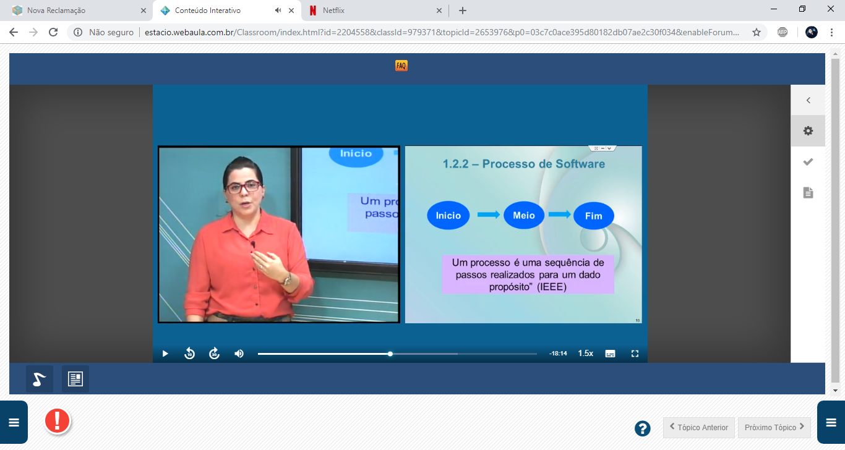

* Um processo de software envolve um grande conjunto de elementos, tais como objetivos organizacionais, políticas, pessoas, comprometimentos, ferramentas, métodos, atividades de apoio e as tarefas de engenharia de software.
* Para que o processo de software seja eficiente ele precisa ser constantemente avaliado, medido e controlado.

**Podemos classificar o processo de Software em dois tipos:**

- Processo Caótico;

- O processo é improvisado (profissionais e gerentes)  
- O processo não é rigorosamente seguido e o cumprimento do mesmo não é controlado.  
- O processo é altamente dependente dos profissionais atuais.  
- A visão do progresso e da qualidade do processo é baixa  
- Não há controle de prazos e devido a um planejamento impreciso;  
- A qualidade do produto é difícil de ser precisa por que não há um controle nas fases do processo e assim o desenvolvimento do projeto fica nas mãos do “eu acho”;  
- As atividades ligadas à melhoria da qualidade, tais como revisões e testes, frequentemente são encurtadas ou eliminadas quando os projetos ultrapassam o cronograma previsto.

- Processo Controlado e Gerenciado;

- Rapidez na produção do sistema (velocidade);  
 - O processo é aceito por todos os envolvidos nele (aceitabilidade):  
 - Os erros do processo são descobertos antes que resultem em erros no produto (confiabilidade);  
 - O processo evolui para atender alterações de necessidades organizacionais (manutenibilidade);  
 - O processo é compreendido (usualmente através de documentação e de treinamento), utilizado, vivo e ativo;  
 - O processo é bem controlado e a fidelidade ao processo é objeto de auditoria e de controle;  
 - Os papéis e responsabilidades no processo estão claros ao longo de todo o projeto e por toda a organização;  
- Os gerentes monitoram a qualidade dos produtos de software e a satisfação do cliente;  
- Existe uma base quantitativa, objetiva para julgar a qualidade dos produtos e analisar problemas com o produto e o processo.

Atividade

1. A afirmação: A qualidade é um grau previsível de uniformidade e dependência, baixo custo, e satisfação do mercado, ou seja, qualidade é sempre aquilo que o cliente necessita e quer.
2. A qualidade não pode ser previsível
3. Qualidade não envolve custo
4. Qualidade não é mais um fator de vantagem no mercado, mas uma condição necessária para satisfazê-lo
5. O cliente não define qualidade.
6. A afirmação é totalmente correta

**Aula 2 – Verificação e Validação**

Controle de Qualidade de Software

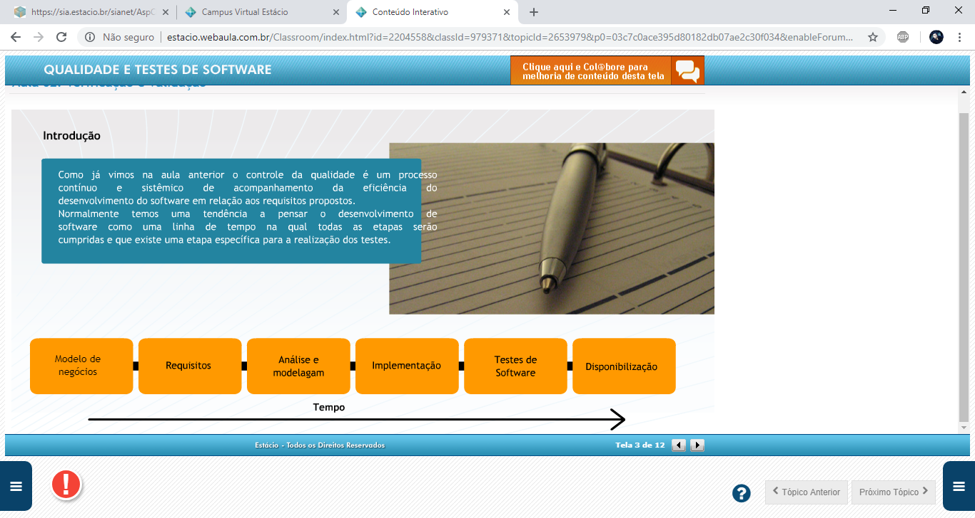

**Qualidade** não é uma fase do ciclo de desenvolvimento de software é parte de todas as fases.

**Processo de Qualidade de Software**

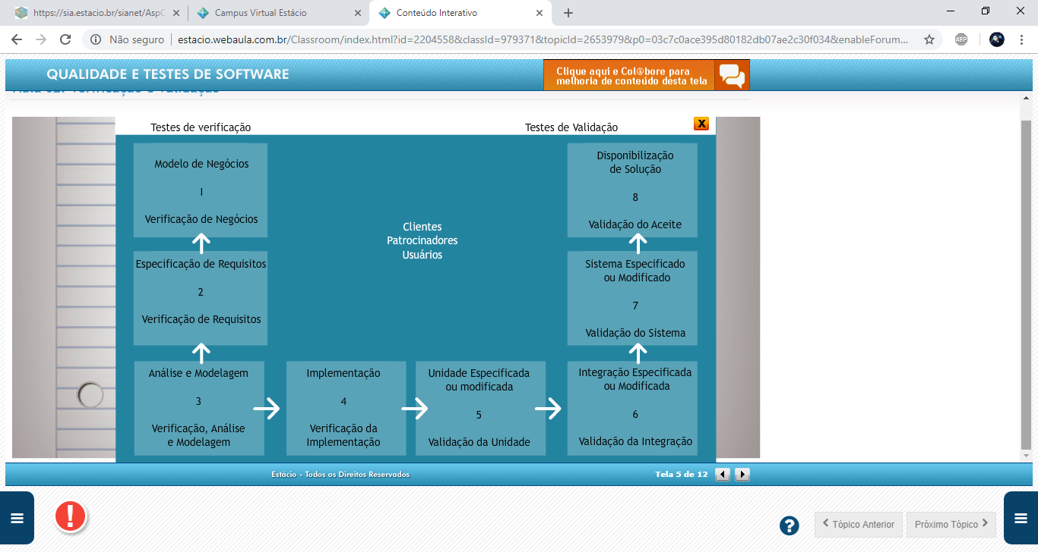

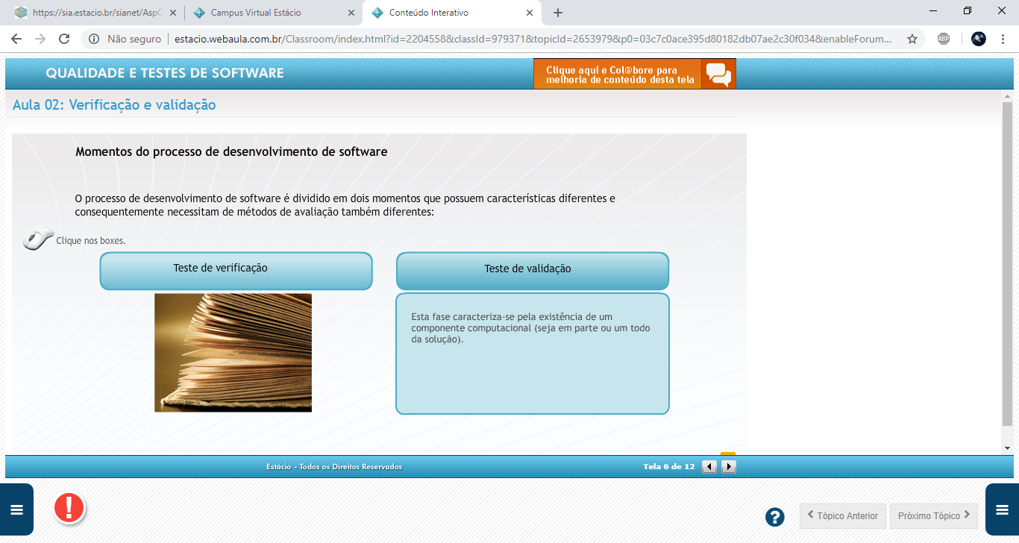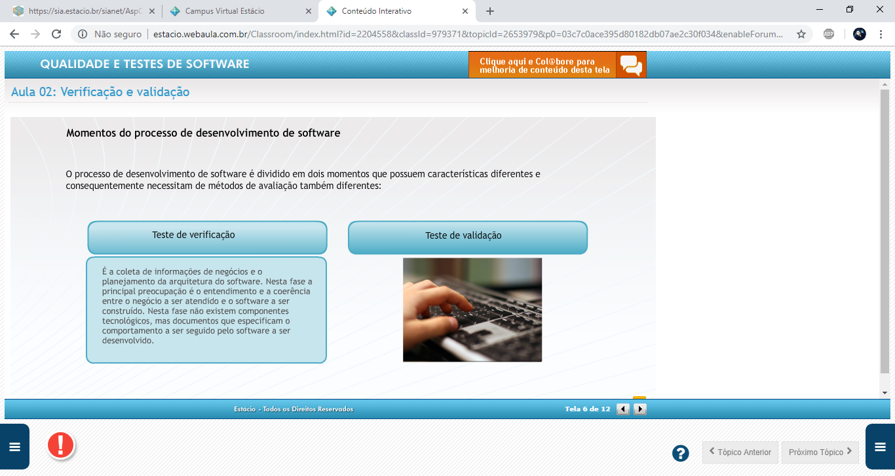

**Testes de Verificação**

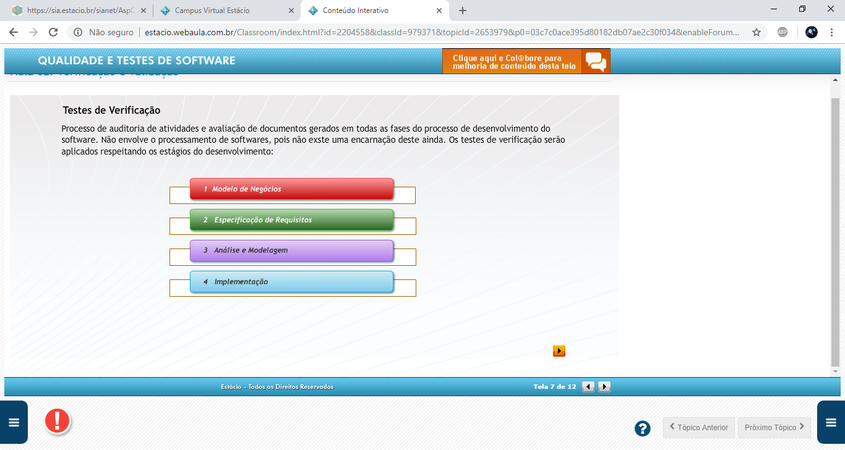

1. Verificação de Negócios
2. Verificação de Requisitos
3. Verificação, Análise e Modelagem
4. Verificação da Implementação

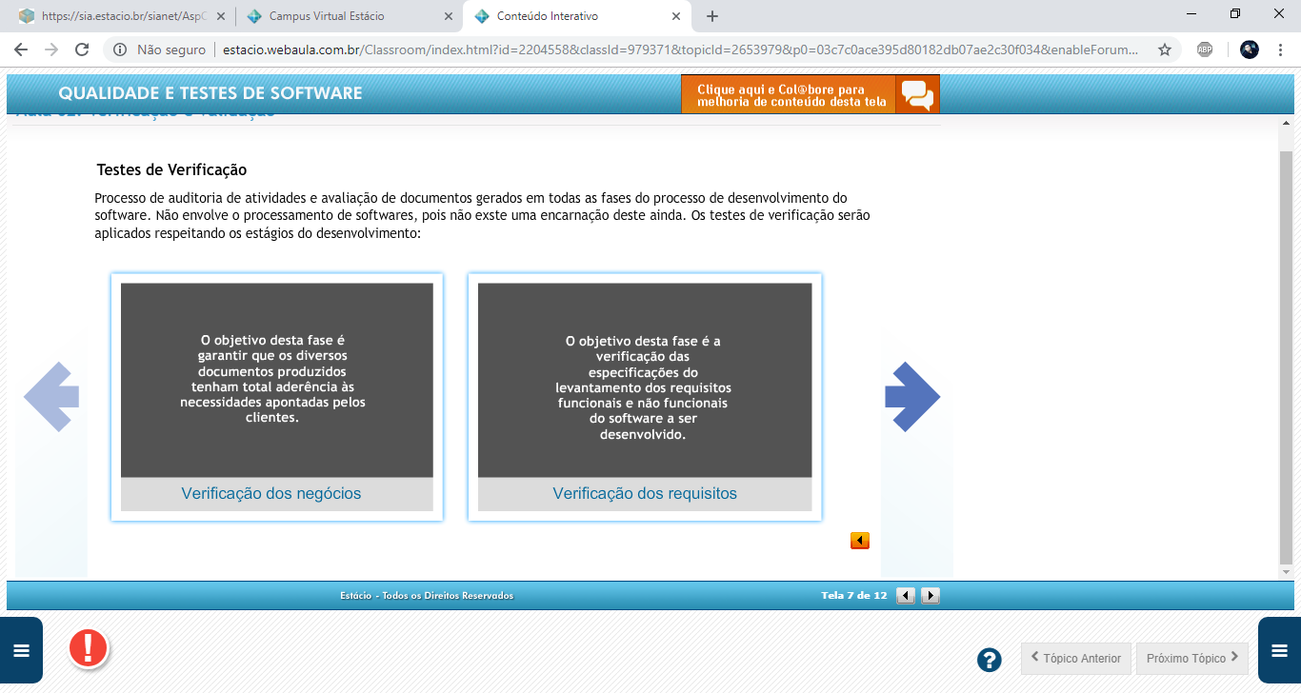

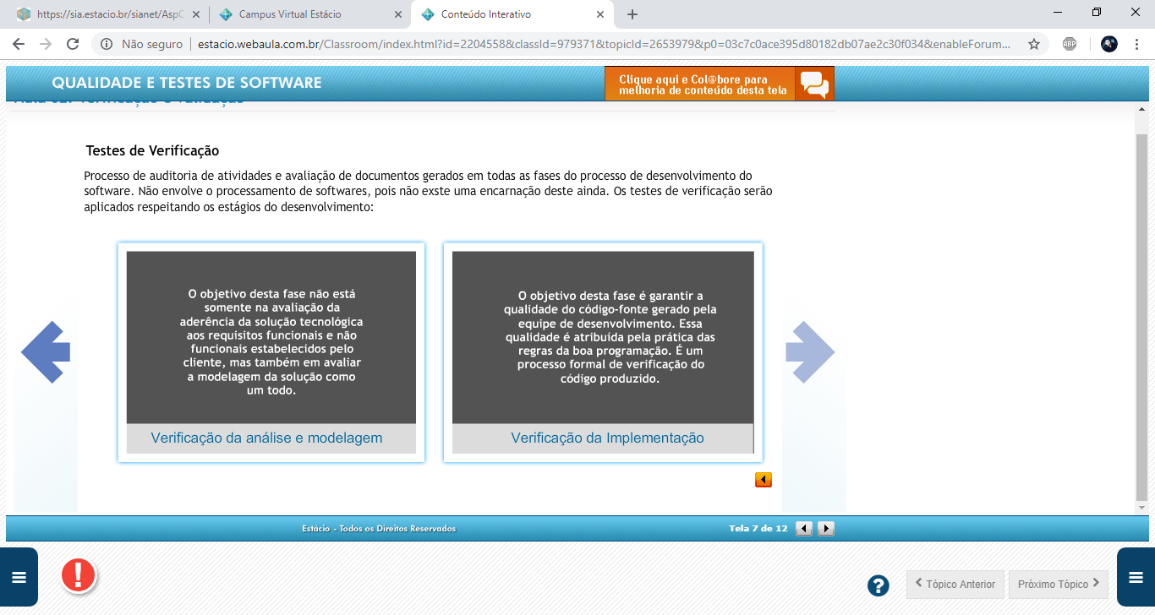

**Testes de Validação**

O que é?

É o processo formal de avaliação de produtos tecnológicos que podem ser aplicados em componentes isolados, módulos existentes ou mesmo a totalidade do sistema.

Objetivo

É avaliar conformidade do software com os requisitos e especificações analisadas e revisadas nas etapas iniciais do projeto.

Características

Caracteriza-se pela presença física do software e de seu processamento em um ambiente tecnicamente preparado. As avaliações serão aplicadas respeitando os **estágios de desenvolvimento**.

**Estágios de Desenvolvimento**

Unidade Específica ou Modificada   
Validação da Unidade: A validação da Unidade é a primeira etapa do processo de validação que tem por objetivos testar componentes individuais de uma aplicação.

Integração Especificada ou Modificada  
Validação de Integração: é uma continuação natural dos testes unitários. Estes testes têm por objetivo validar a compatibilidade entre componentes de um software.

Sistema especificado ou modificado  
Validação do Sistema: Valida a solução como um todo. Quando este estágio é atingido a maior parte das falhas de funcionalidade deve ter sido detectada pelos teste unitários e pelos testes de integração.

Disponibilização de Solução  
Validação do Aceite: Último estágio. Trata-se do ultimo processo formal de detecção de erros do sistema, antes de sua disponibilização no ambiente de produção. Neste etapa o software é disponibilizado para clientes e usuários com o objetivo de estes validarem todas as funcionalidades requisitadas no início do projeto.

**Fatores do insucesso dos Processos de Qualidade**

1. Ausência de gerência de qualidade independente - empresas deixam de criar um setor específico para esses tipo de processo de qualidade de software com equipes especializadas, experientes e focada no solução do problema.
2. Ausência de procedimento de testes especializados – Empresas deixam de investir ao máximo em automação de testes fazendo com que as interferências humanas tornem frágeis os testes automatizados.
3. Qualidade é aplicada tardiamente no projeto - Algumas empresas deixam a fase do teste de qualidade de software apenas após a produção do software.
4. Ausência de Profissionais capacitados em qualidade – Muitas empresas utilizam os profissionais em desenvolvimentos para cuidar do processo de qualidade de software, abrindo mão dos profissionais em qualidade como: revisores, auditores, analistas de teste e automatizadores.
5. Falta de um modelo corporativo de qualidade – O processo de qualidade deve ser um modelo único que gerencie as diversas atividades que ocorrem nos vários ambientes existentes.
6. Foco em testes progressivos aumenta risco – Normalmente a falta de uma gerência de qualidade de software nas organizações faz com que cada projeto adote uma forma de estruturar um processo de qualidade de software.
7. Deficiência no Planejamento dos testes – Muitos não fazem o correto planejamento do projeto que é um exercício mental que produz uma visão sobre como resolver um conjunto de situações, antecipando os passos da realização dos testes.
8. Sob pressão os testes são sacrificados – Por diversas razões é muito comum os prazos de entrega serem maiores do que o planejado e os custos do projeto extrapolarem o orçamento inicial.
9. Ausência de um ambiente isolado de testes – Um ambiente de teste deve ser isolado de qualquer interferência de outros ambientes, tornando assim os testes mais confiáveis.
10. Transferir o planejamento ao Analista de Sistema – Deixam de transferir para o analista de testes para enviar ao analista de sistemas.
11. Dificultar o acesso do analista de testes ao sistema – Quando o mesmo deixa de ter acesso ao sistema, a qualidade de compreensão do sistema fica comprometida.

**Fatores da Qualidade de Software**

Segundo Pressman (pai da engenharia de software) há dois tipos de qualidade de software:

- Qualidade Interna: outros desenvolvedores interagem com o programa.

- Qualidade Externa: usuário interage com o programa.

**Pilares da Qualidade de Software**

Planejamento da Qualidade: Destinado a identificar quais os padrões de qualidades são importantes para o projeto e determinar como fazê-lo;

Garantia da Qualidade: Teste de verificação (teste estáticos), teste de validação (teste dinâmico);

Controle e Monitoramento: evidencia o resultado do desempenho dos resultados do projeto para determinar se ele está atendendo aos padrões de qualidade no processo de desenvolvimento.

**Cenário Atual do Desenvolvimento de Software**

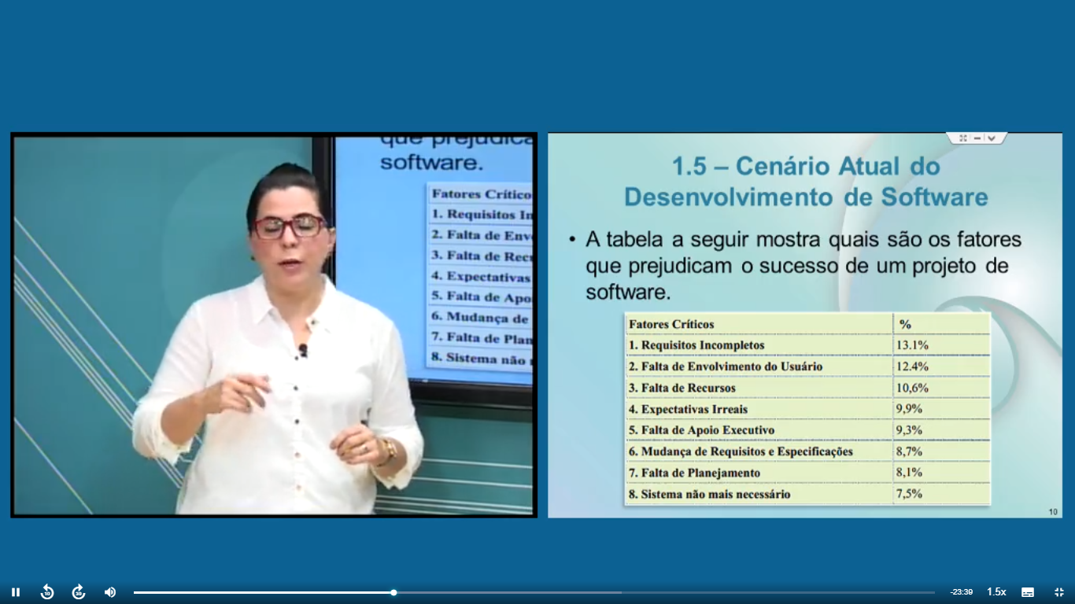

**Custos de Qualidade**

**Custo de Prevenção:**

- planejamento da qualidade  
- revisões técnicas formais  
- teste de equipamento  
- treinamento

**Custos de Avaliação:**

- inspeções dos processos e relações entre eles  
- manutenção dos equipamentos  
- testes

**Custos de Falhas:**

- Poderiam desaparecer se nenhum defeito ocorresse antes da entrega do produto para o cliente.  
- Podem ser divididos em:

- Internas:  
 - retrabalho  
 - conserto de bugs  
 - análise de falhas

- Externas:  
 - resolução de queixas  
 - troca/devolução do produto  
 - suporte em help on-line  
 - trabalho de segurança

**Fatores relacionados ao Insucesso no processo:**

- Fatores relacionados ao processo;

- Fatores relacionados com a tecnologia;

- Fatores relacionados com a cultura organizacional;

- Fatores relacionados com o produto.

**Conceitos de Testes**

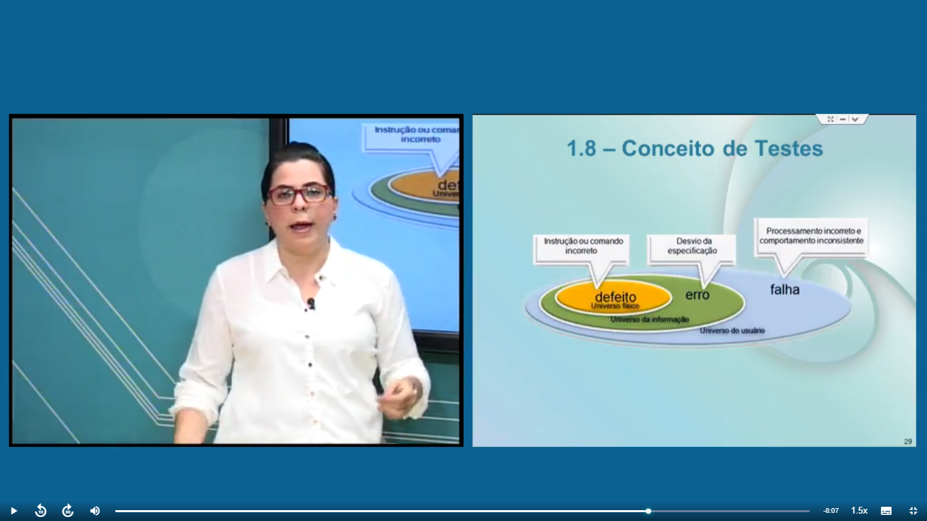

**Atividade**

1. A contribuição do teste no processo de desenvolvimento de software afirma que embora durante todo o processo de desenvolvimento de software sejam utilizados métodos, técnicas e ferramentas afim de evitar que erros sejam introduzidos no produto, à atividade de teste continua sendo de fundamental importância para a eliminação dos erros que persistem. Então qual afirmação está Incorreta?

b) Os testes de software são mais efetivos e melhores que a fase de planejamento e Controle.

**Aula 3 – Teste de Verificação**

Este, segundo Bartié (2002), deve garantir a qualidade de todas as etapas do desenvolvimento de sistemas. Nesse caso, é levado em consideração a correta construção de documentos e a adequada realização das tarefas previsto na engenharia de software e no processo corporativo.

Dos aspectos distintos teremos:

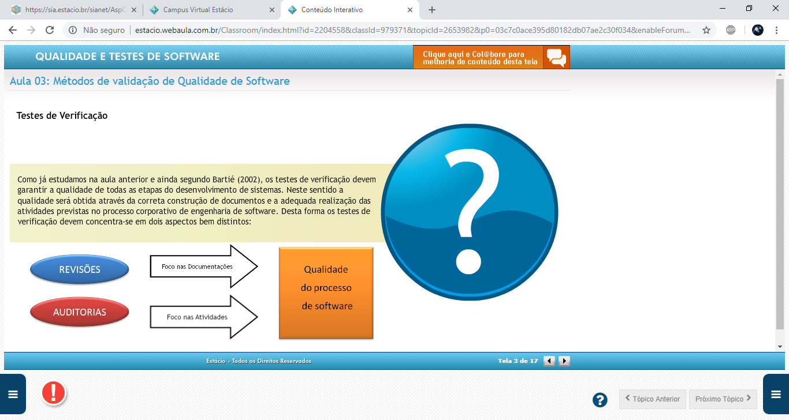

**Revisões Técnicas**

É um processo “humano” de análise de determinado documento e consequentemente um processo subjetivo e passível de falhas. Este processo requer pessoas adequadamente treinadas para desempenhar seus papéis durante a condução das atividades de verificação.

**Importâncias**

Ao descobrir um erro logo no início do processo, fica menos caro corrigi-lo, segundo o conceito da regra 10 de Mayer. Sendo assim, devemos levar em consideração que os erros podem aumentar à medida que o processo continua.

Existem diferentes técnicas de revisão e cada uma apresenta características e um tipo de aplicação. Para cada fase o processo de criação de documentos podemos aplicar um tipo de revisão diferente:

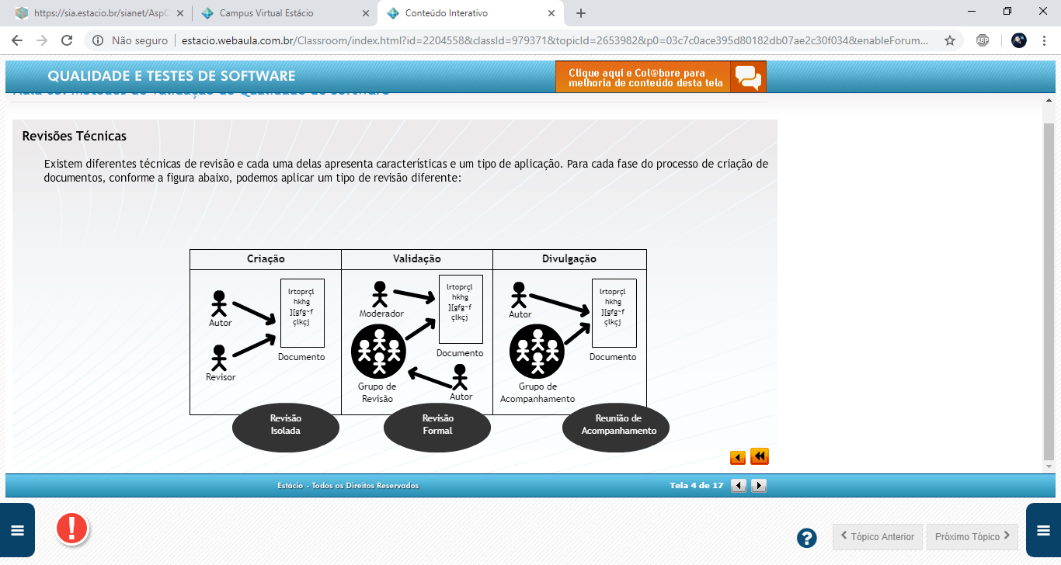

**Revisão Isolada**

Esse método de verificação é muito eficiente apesar de pouco explorado, na detecção prematura de erros de definições e soluções registradas. Seu objetivo principal é antecipar a revisão de documento com entregas de versões ainda não acabadas para que possam ser analisados os tópicos já abordados, são realizadas validações parciais do documento. Desta forma possibilita correções nos documentos durante sua fase de concepção.

**Revisões Formais**

São técnicas mais efetivas e estruturadas. Baseiam-se em reuniões com grupo de profissionais responsáveis em identificar falhas presentes em documentos gerados nas diversas etapas do desenvolvimento. Esta, apresenta regras próprias que devem ser respeitadas e que visam à identificação do maior número possível de erros nas documentações.

O autor do documento estará presente apenas para responder à dúvidas e eventuais questões levantadas pelos revisores, não podendo conduzir a reunião. Com a participação limitada do autor, o documento poderá ser analisado de uma perspectiva diferente. Desta forma todos os participantes devem ter estudado o documento e os assuntos tratados por ele.

As revisões formais exigem uma equipe multidisciplinar de profissionais de forma que as decisões sejam analisadas por diversos ângulos. É fundamental documentar tudo o que foi discutido, os principais problemas detectados, suas correções e as sugestões de melhoria. Esta documentação é produzida pela equipe de qualidade e posteriormente apresentada aos autores do documento para realização das modificações e posteriormente submetido a uma nova revisão.

Normalmente em um processo de revisão podemos ter as seguintes fases:

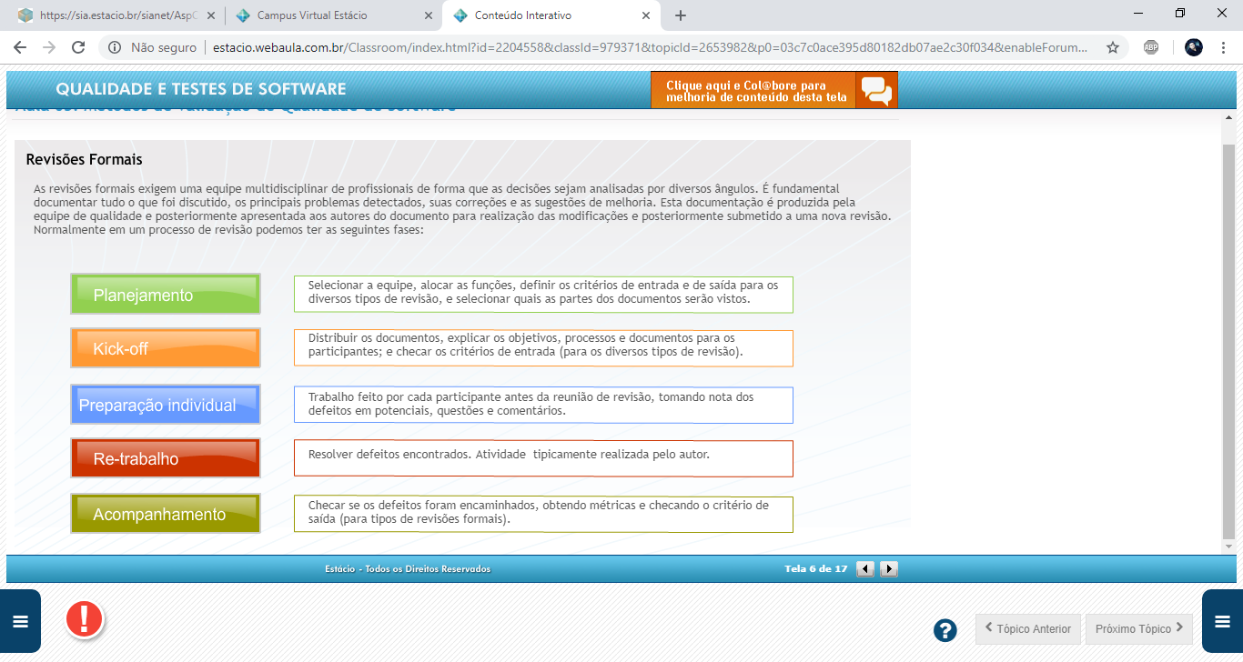

**Reunião de Acompanhamento**

As reuniões de acompanhamento é a forma de verificação menor formal do que as reuniões de revisão, já que não necessita de uma adequada preparação por parte dos participantes. Neste caso somente o apresentador que normalmente é o autor do documento prepara-se para a reunião enquanto o demais participantes simplesmente comparecem.

O Objetivo desta reunião não é a detecção de erros e sim democratizar as informações entre todos os participantes, o que permite envolver um número maior de pessoas que podem colaborar no processo de desenvolvimento do software.

A dinâmica normalmente utilizada é a distribuição do material a todos os participantes para que possam realizar a análise antecipada dos documentos e que posteriormente em reunião pré-agendada todos poderão debater dúvidas e divergências existentes.

**Auditorias**

Segundo Bartié( 2002), as auditorias concentram-se nas atividades críticas de um processo de engenharia de software. Seu objetivo de uma auditoria de qualidade é avaliar se:

1. Um determinado projeto e as diversas equipes estão respeitando o processo de desenvolvimento;

2. Se estão registrando os defeitos encontrados

3. Se estão produzindo as atas de reuniões

4. Se estão realizando as reuniões de revisões,

5. Se estão realizando as documentações obrigatórias

6. Se estão atualizando o mapa de riscos dos projetos

7. E se estão envolvendo clientes e usuários nos processos

Enfim eles verificam todo o processo e devem estar atentos caso alguma atividade previamente definida não esteja sendo respeitada.

**Aplicação do Processo de verificação**

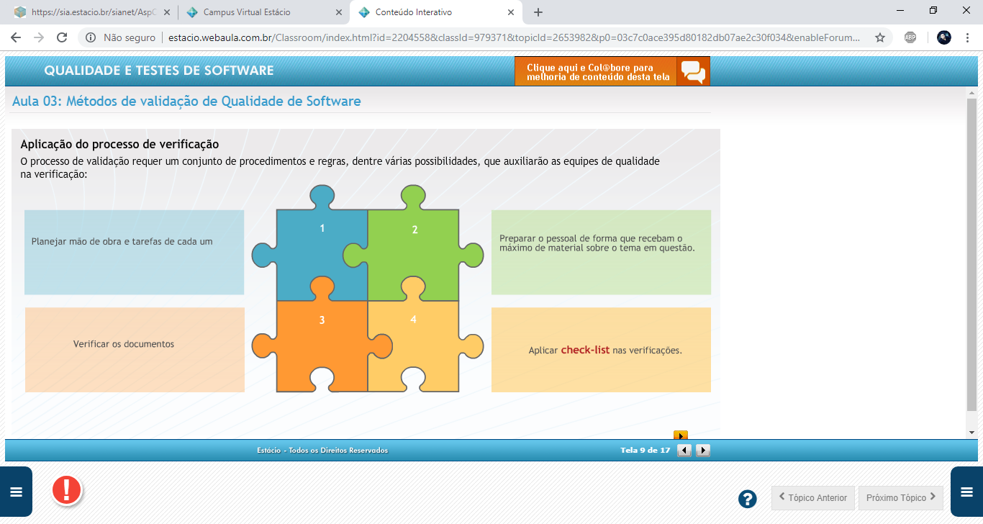

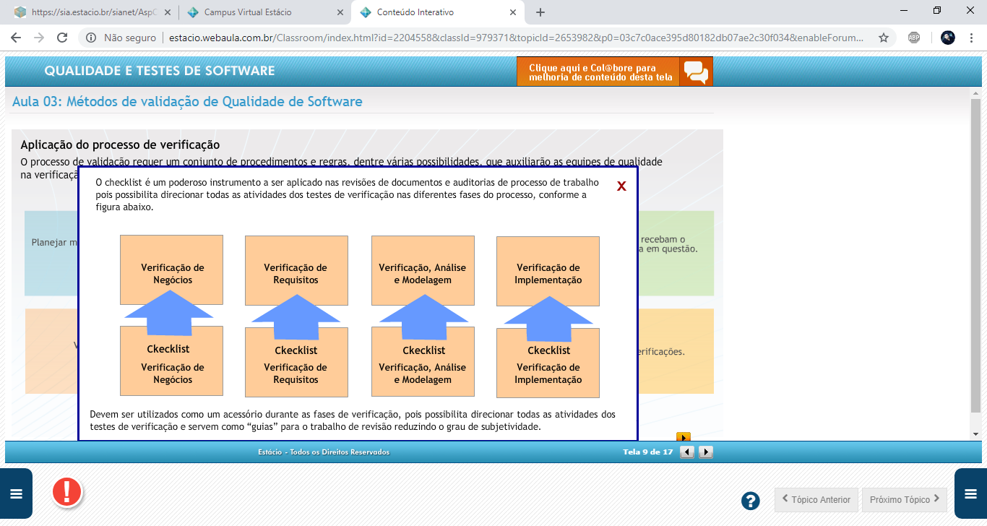

**Aplicação do Processo de Verificação**

A figura apresentada mostra um modelo de referência, onde são identificadas quatro características que contribuem para a formalidade na qual o processo de verificação deve ser conduzido:

As verificações devem ser aplicadas com um nível de formalidade apropriado para o produto a ser construído, a cronologia do projeto e as pessoas que estão realizando o trabalho.

A formalidade do processo está relacionada a fatores como a maturidade do processo de desenvolvimento, requisitos legais e reguladores ou a necessidade de acompanhamento de auditoria.  O modo como o processo é conduzido depende do seu objetivo (ex: encontrar defeitos, obter compreensão, discussão ou decisões por um consenso) e do tipo de verificação a ser realizada: reuniões isoladas, reuniões formais, reuniões de acompanhamento e auditorias.

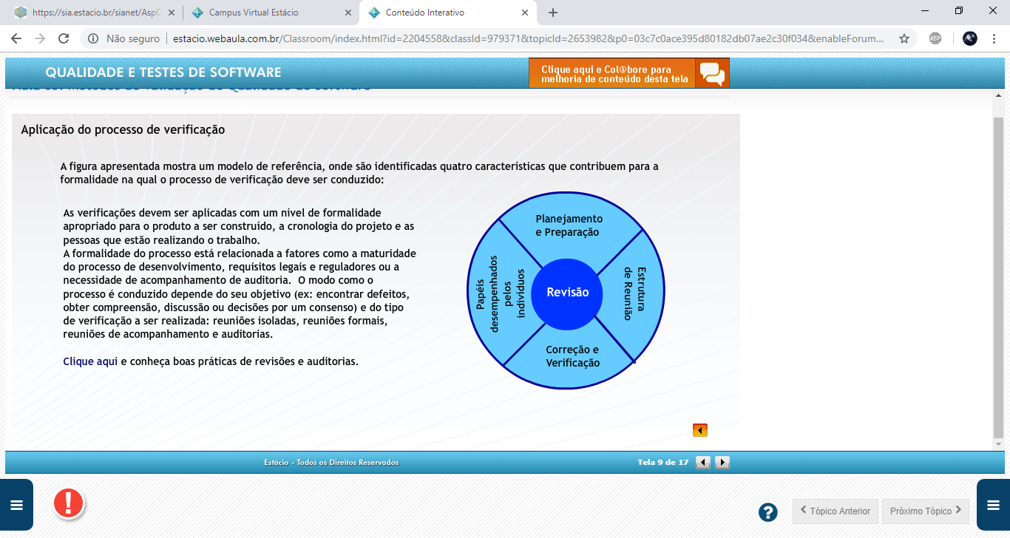

**As fases dos Testes de Verificação**

Cada etapa do processo de desenvolvimento cumpre uma etapa e produz documentos e/ou modelos pertinentes a finalidade da fase.

A etapa de verificação é fundamental no processo, pois desde as fases iniciais pode-se aferir a qualidade do processo e não deixar que problemas sejam migrados para as fases seguintes.

Nesta aula estudaremos como proceder as verificações pertinentes para cada fase do processo de desenvolvimento de software:

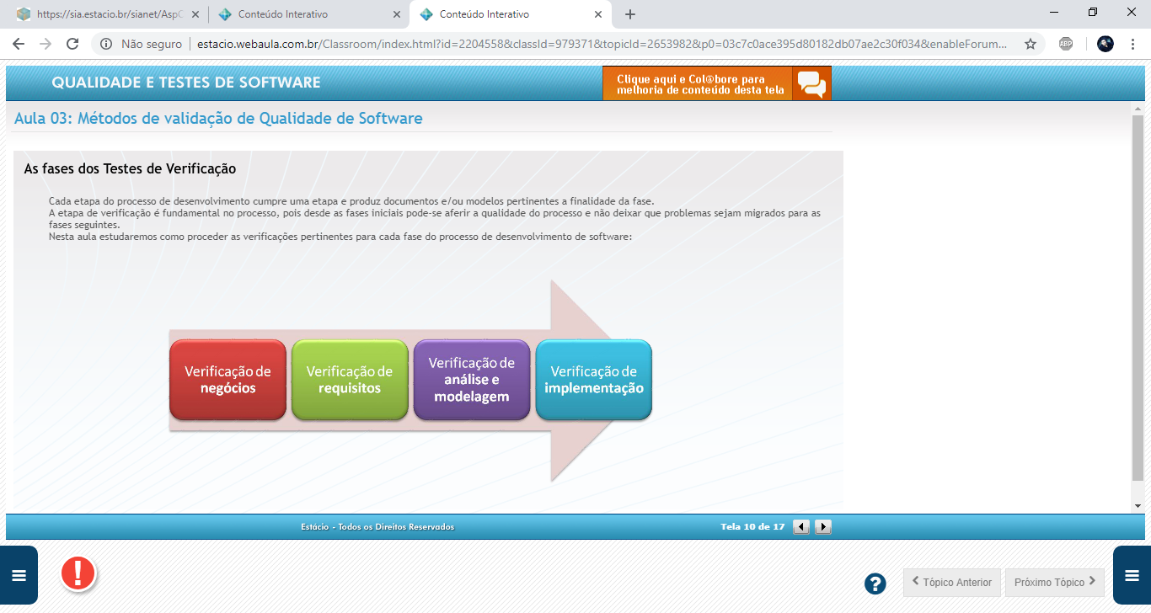

**Fase do Negócio**

Nesta fase estabelecemos o primeiro contato com as necessidades, expectativas e exigências dos clientes. Através da modelagem de negócios poderemos criar uma macro visão da extensão do projeto e os seus principais objetivos (recursos humanos, físicos e financeiros).

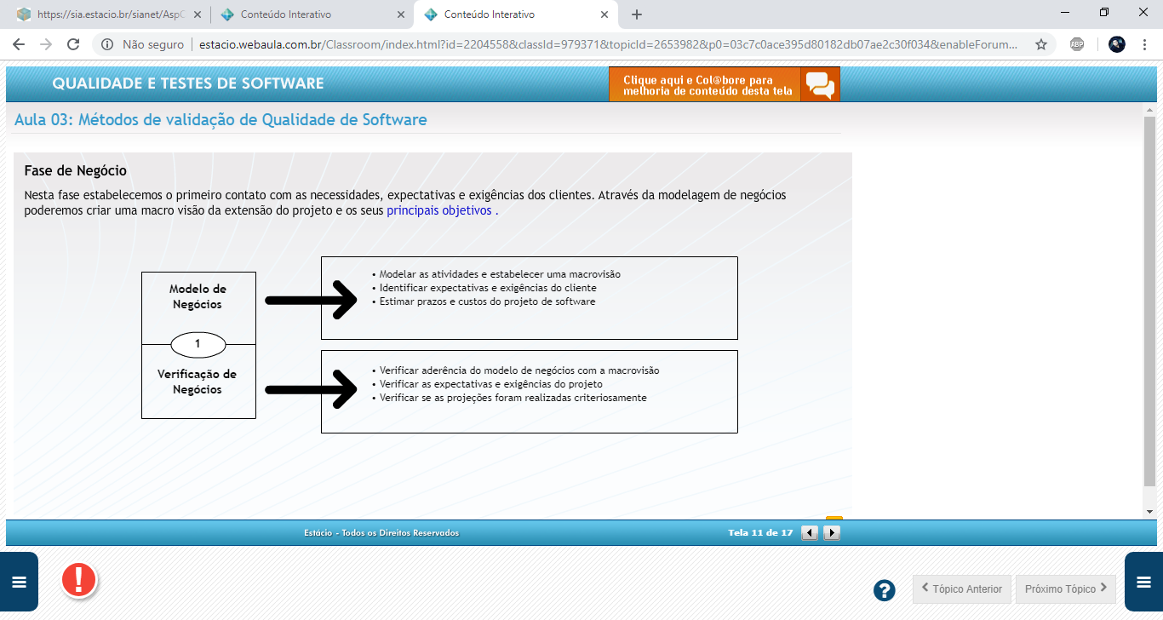

O objetivo da verificação nesta fase é garantir que os documentos produzidos tenham aderência às necessidades apontadas pelos clientes. É importante o exercício de revisão destes documentos com o próprio cliente.

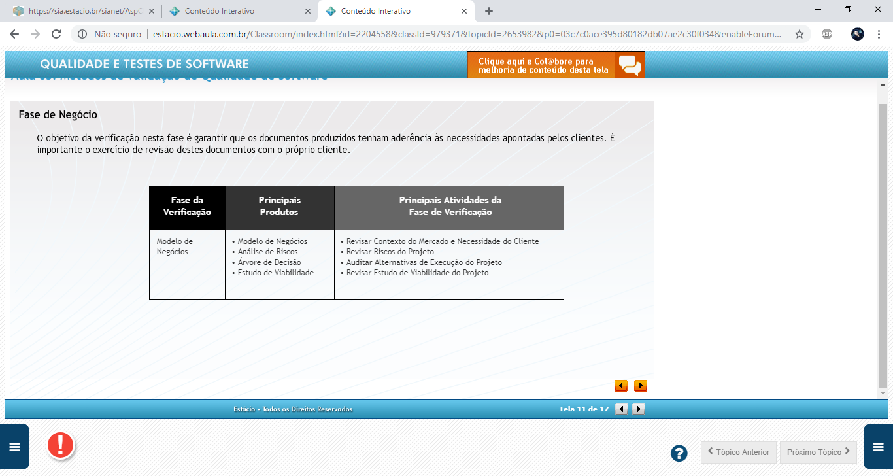

**Revisões Técnicas**

- Avaliar se todas as necessidades, metas e exigências foram listadas;

- Verificar se a modelagem de negócios cobre todas as necessidades;

- Conferir se as projeções realizadas são baseadas em métricas e indicadores confiáveis;

- Avaliar a existência de alternativas a essa solução;

- Avaliar o retorno sobre o investimento em cada alternativa existente (ROI);

- Validar as opções de investimento (árvore de decisão).

**Checklist**

Como já visto anteriormente, o checklist é um importante instrumento que auxilia revisores e auditores no processo de verificação. Na figura abaixo um exemplo de Checklist do Modelo de Negócios.

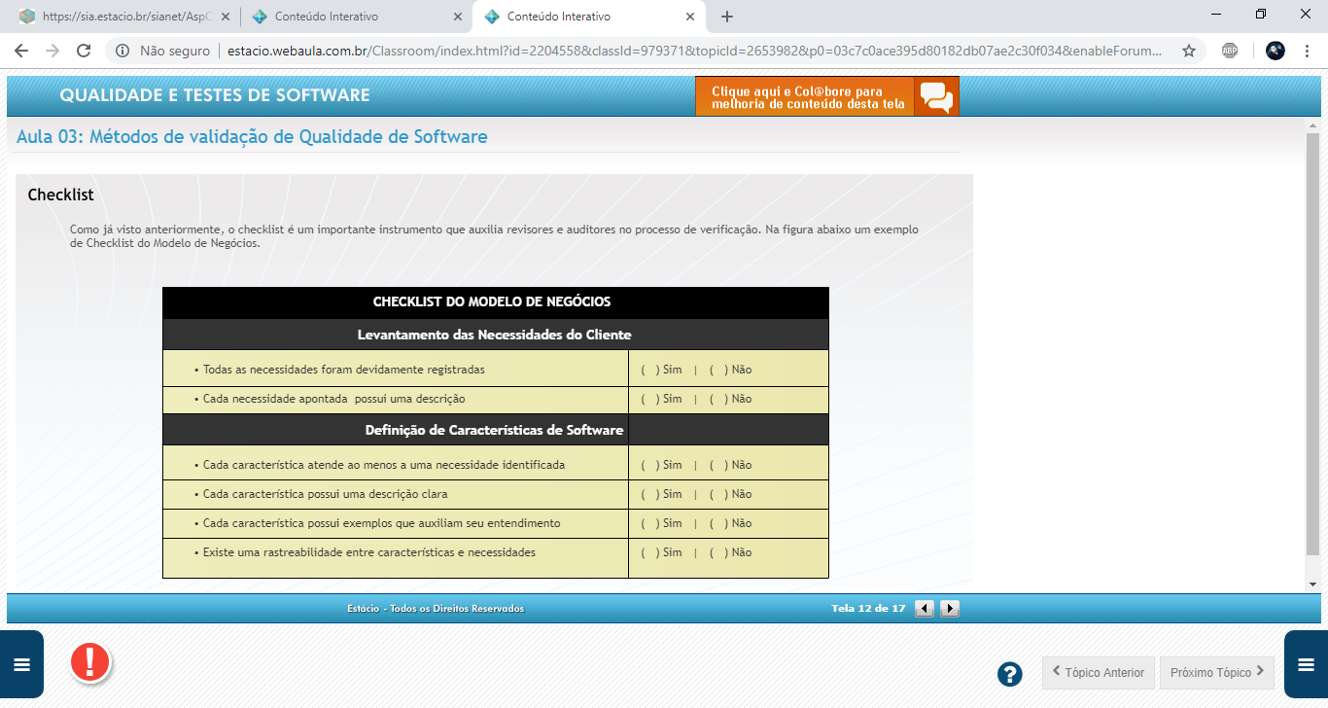

Fonte: Bartié(2002)

**Fase de Requisitos**

Esta fase tem a missão de detalhar todos os aspectos funcionais e não funcionais relativos à solução a ser construída. O conjunto de especificações de negócio serão, nesta fase, detalhados em seu nível máximo, deverão ser apontados todos os aspectos a serem implementados.  Vale lembrar aqui, que o sucesso de qualquer projeto de software depende desta fase, pois esta fase direcionará todas as fases posteriores do desenvolvimento de software e estabelecem um escopo para o produto final.

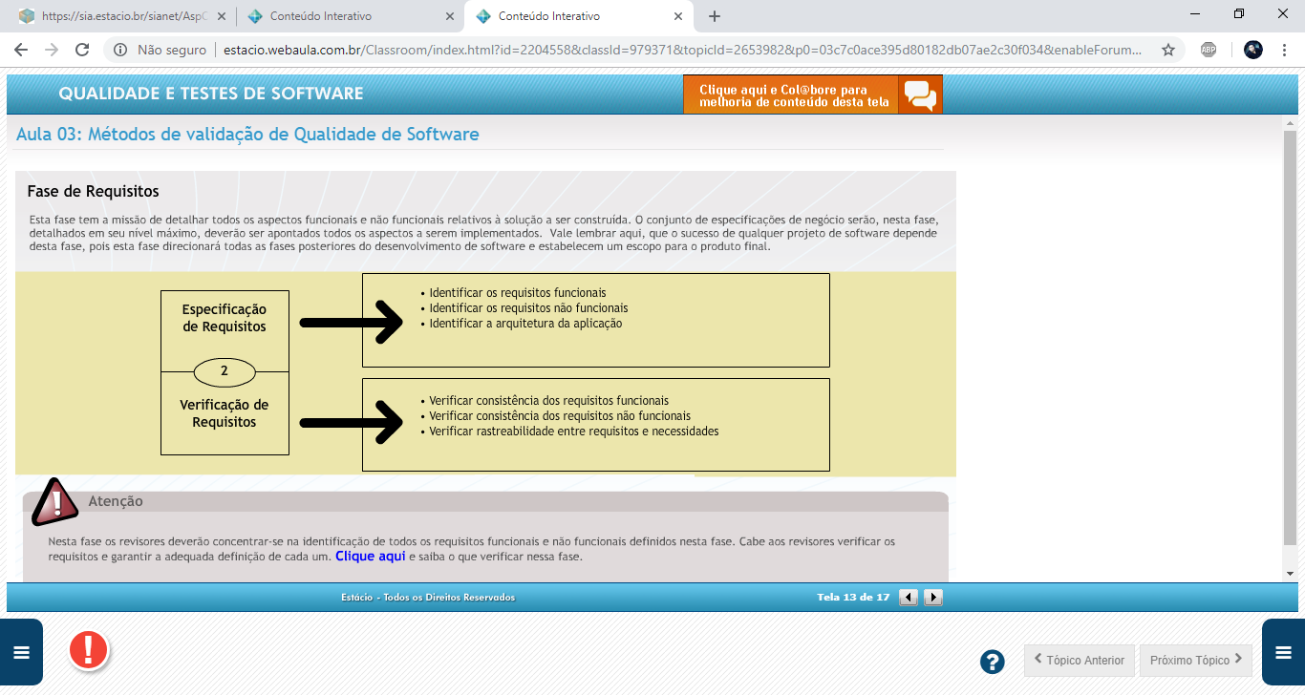

Nesta fase os revisores deverão concentrar-se na identificação de todos os requisitos funcionais e não funcionais definidos nesta fase. Cabe aos revisores verificar os requisitos e garantir a adequada definição de cada um.

**Fase de análise e modelagem**

Nesta etapa o objetivo é definir uma solução tecnológica que suporte além dos requisitos estabelecidos pelo cliente, os requisitos de qualidade que deverão ser atendidos pela arquitetura do software a ser modelada (Flexibilidade, Escalabilidade e ser reutilizável).

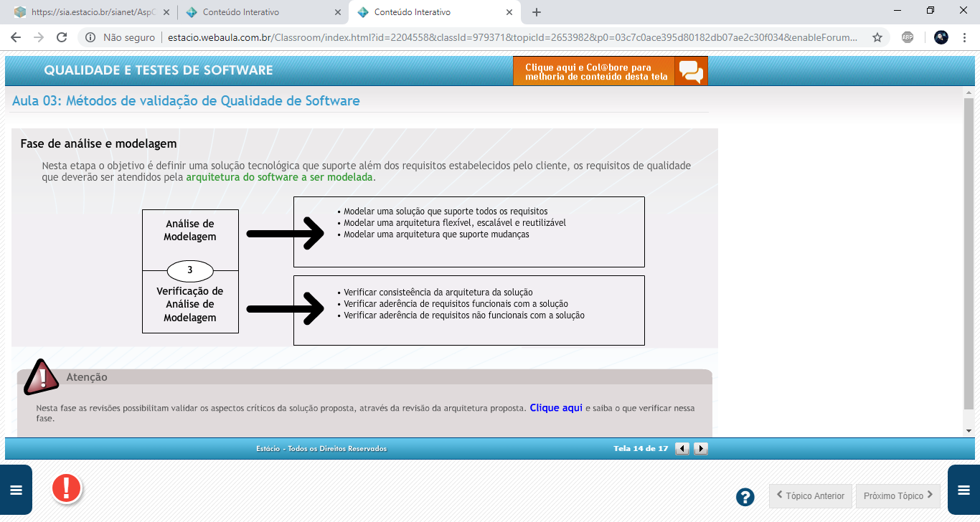

Nesta fase as revisões possibilitam validar os aspectos críticos da solução proposta, através da revisão da arquitetura proposta.

**Fase de Implementação**

Nesta fase toda a documentação produzida nas fases anteriores será transformada em código de uma determinada linguagem de desenvolvimento. O objetivo da verificação nesta fase  é garantir que a qualidade do código-fonte gerado pela equipe de desenvolvimento, o que pode ser verificado através das “boas práticas de programação”  garantidas através da adoção de normas e padrões corporativos seguidos pela equipe de desenvolvimento.

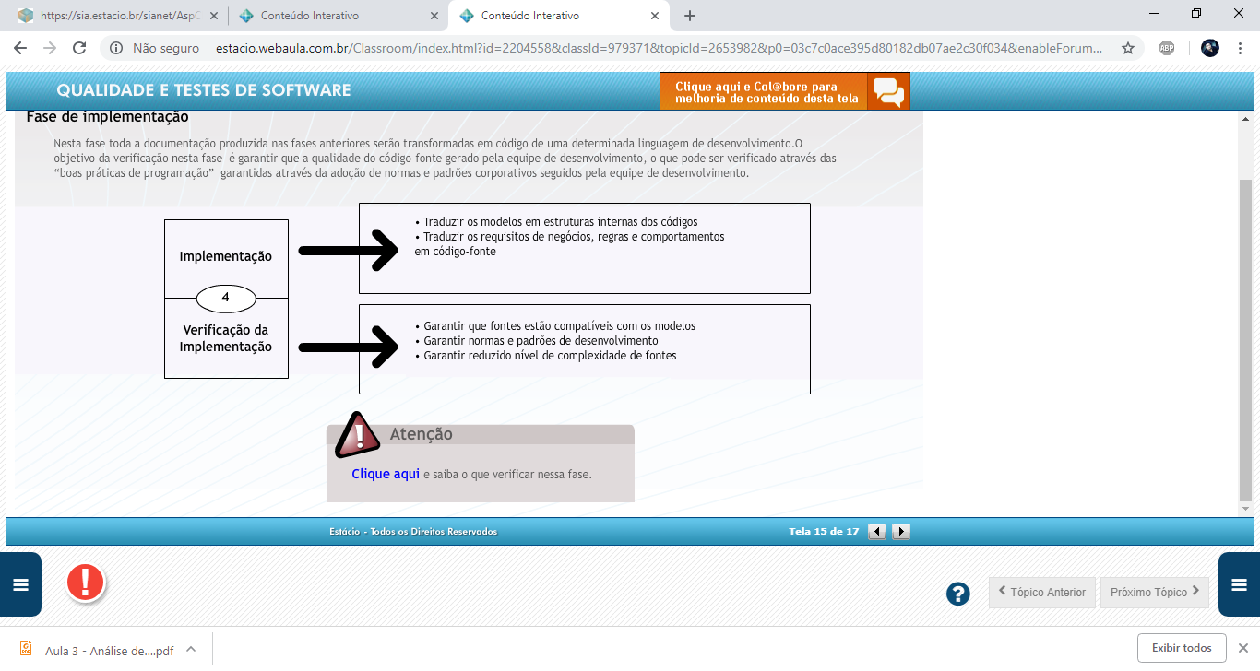

Revisão

Validação = Está relacionado ao fato de estarmos desenvolvendo o produto certo. Se o software faz o que o usuário requisitou.

Verificação = Está relacionado ao fato de estarmos construindo o produto corretamente. Se o software está de acordo com a sua especificação.

Inspeção de Software = Está presente em todas as fases de desenvolvimento. Analisam e verificam as representações do sistema, tais como: Documentos de requisitos, Diagrama de projeto, Código-fonte do programa.

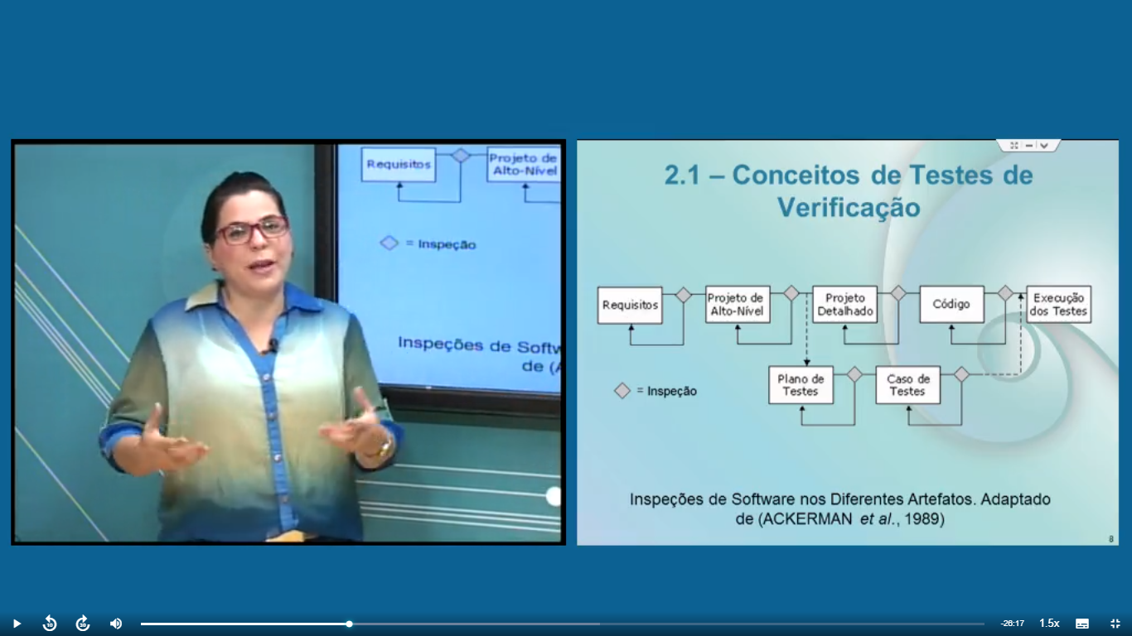

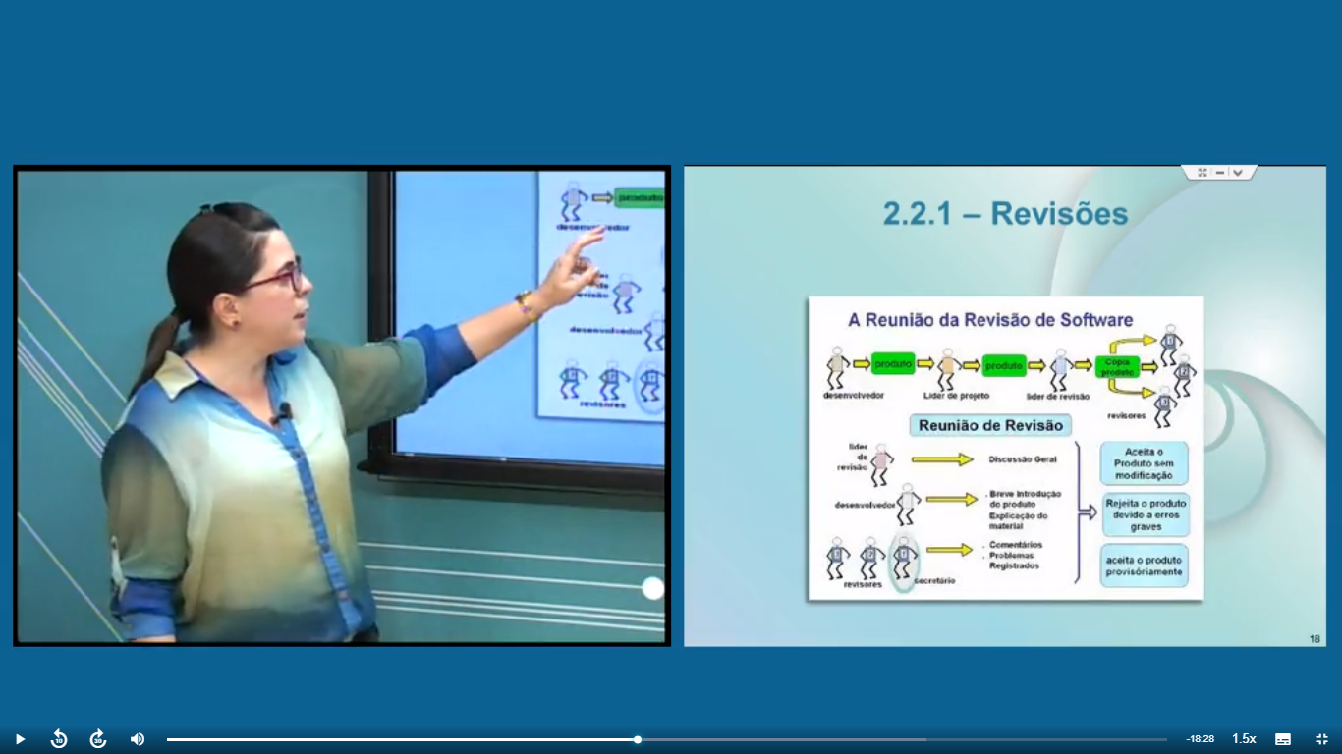

**SCRUM** = Reunião de Acompanhamento.

A Qualidade de software possui suas fases entrelaçadas, por isso as reuniões de acompanhamento.

**Atividade**

1. O principal objetivo no processo de verificação e validação (V&V) de software é estabelecer confiança de que o sistema de software atende tanto a sua especificação quanto às perspectivas de seus usuários finais. Além das atividades de inspeção de software, outras atividades de suma importância no contexto do processo V&V são aquelas relacionadas:
2. Aos testes de Software
3. À manutenção de software.
4. À estimativa do custo de software.
5. Ao gerenciamento de configuração de Software
6. Análise de requisitos

**Saiba Mais**

**Para saber mais sobre os tópicos estudados nesta aula, pesquise na internet sites e artigos relacionados ao conteúdo visto. Se ainda tiver alguma dúvida, fale com seu professor online utilizando os recursos disponíveis no ambiente de aprendizagem.  
Consulte os links:**

* **Acesse na biblioteca virtual da Estácio o livro: Engenharia de Software - 8ª Edição Ian Sommerville, ed. Pearson, capítulo 19 (Verificação e Validação)**
* **Acesse os sites e veja artigos relacionados aos assuntos estudados:**
* **Glossário com termos de teste de software:**[**http://www.testingstandards.co.uk/living_glossary.htm**](http://www.testingstandards.co.uk/living_glossary.htm)
* **Base comunitária de conhecimento em teste de Software (este site possui lista sobre os principais site nacionais e internacionais sobre teste e uma lista das certificações possíveis na área de teste de software:**[**http://www.testexpert.com.br/?q=book/export/html/4**](http://www.testexpert.com.br/?q=book/export/html/4)

**Aula 4 – Conceitos dos Testes de Validação**

Na aula passada estudamos os **testes de verificação** que **avaliavam as documentações**, nesta aula iremos estudar os **testes de validação**. Este tipo de teste está **focado na aplicação**, pois neste momento do processo de desenvolvimento já temos um produto computacional. Seu principal objetivo é identificar o maior número possível de erros tanto nos componentes isolados quanto na solução como um todo e por isso o sucesso do teste de validação está apoiado no forte planejamento de todas as atividades de testes.

**Estratégias de Testes – Caixa Branca e Caixa Preta**

A estratégia de teste de software fornece um conjunto de etapas a serem executadas como parte do teste. Deve incorporar o planejamento dos testes, projeto de casos de teste, coleta e avaliação dos dados resultantes, ou seja, deve fornecer diretrizes para o profissional de teste e uma série de metas para o cliente, deve possibilitar medir o progresso no desenvolvimento e revelar os problemas o mais breve possível.

Existem basicamente duas estratégias utilizadas para conduzir o processo de validação de software:

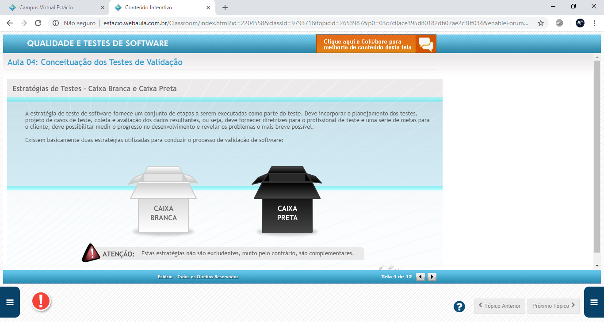

**Teste de CAIXA BRANCA**

O teste da caixa-branca, também conhecido como teste da caixa-de-vidro, é baseado na arquitetura interna do software e utiliza a estrutura de controle descrita no programa para derivar casos teste. São empregadas técnicas que avaliam as estrutura de sequência, decisão e repetição, através da simulação de situações que exercitem todas as estruturas utilizadas na codificação adequadamente.

Para a realização dos testes de caixa-branca, é necessário que o profissional de teste conheça toda a tecnologia empregada pelo software (linguagem de programação, arquitetura do software, banco de dados), pois são testes altamente eficientes na detecção dos erros, porém são difíceis de serem empregados.

A finalidade dos testes de caixa-branca é encontrar o menor número de casos de teste que permita que todos os comandos de um programa sejam executados pelo menos uma vez.

**Você sabe o que é caso de teste?**

É o documento que registra todo o planejamento dos testes e o que será testado. Deve  identificar o maior número cenários e variações possíveis, assim como os resultados esperados.

Os casos de teste no teste de caixa branca são determinados a partir das estruturas de controle do programa, conforme a figura abaixo, com o objetivo de forçar que todos os caminhos possíveis do fluxo de controle do programa sejam percorridos durante os testes. A ideia é que o profissional de teste consiga identificar o maior número possível de cenários de testes que atendam ao maior número possível de situações.

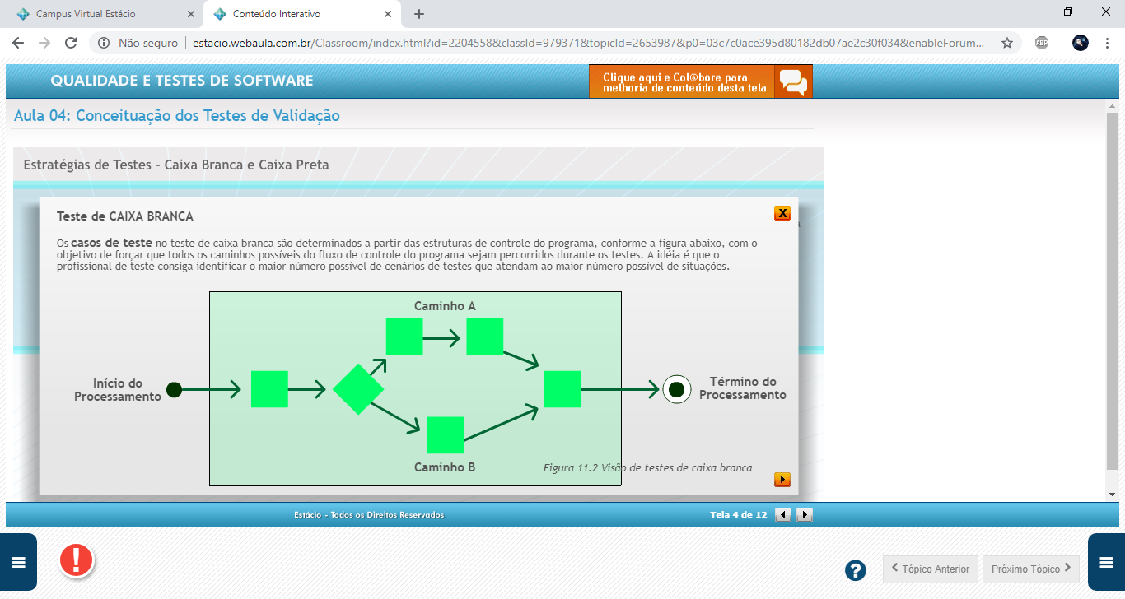

É possível criar casos de teste que:

Garantam que todos os caminhos independentes de um módulo foram exercitados pelo menos uma vez;

* Exercitam todas as decisões lógicas nos seus estados verdadeiros e falsos;
* Executam todos os ciclos em seus limites e dentro de suas fronteiras operacionais;
* Exercitam estruturas de dados internas para assegurar sua validade.

**Teste de CAIXA PRETA**

O teste da caixa preta, também conhecido como teste comportamental, focaliza os requisitos funcionais do software e utiliza técnicas para garantir que os requisitos do sistema sejam amplamente atendidos pelo software construído. Este tipo de teste complementa o teste da caixa branca permitindo descobrir uma classe de erros diferentes daquela obtida com métodos da caixa-branca. Diferentemente aos testes da caixa-branca, o teste da caixa-preta não requer o conhecimento da tecnologia empregada e dos conceitos de implementação do software.

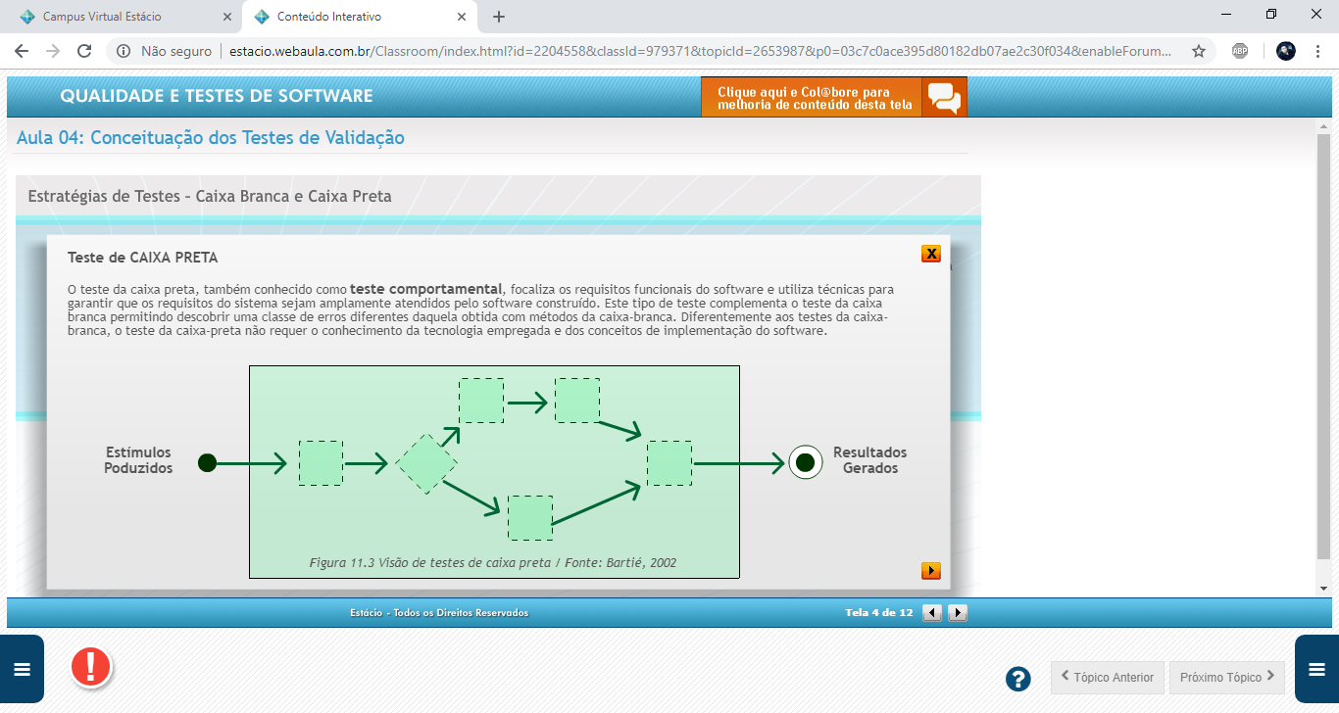

É necessário que o profissional de testes conheça os requisitos, suas características e comportamentos esperados, para que o software seja avaliado através dos resultados gerados pela aplicação. Neste caso quanto maior a variedade de cenários, maior será o conjunto de simulações que serão avaliadas e comparadas com os requisitos da aplicação, implementados através da construção de casos de testes.

Os testes de caixa preta são realizados para responder as seguintes perguntas:

• Como a validade funcional é testada?

• Como o comportamento e o desempenho do sistema é testado?

• Que classes de entrada farão bons casos de teste?

• O sistema é particularmente sensível a certos valores de entrada?

• Como as fronteiras de uma classe de dados é isolada?

• Que taxas e volumes de dados o sistema pode tolerar?

• Que efeito combinações específicas de dados terão sobre a operação do sistema?

E tentam encontrar erros nas seguintes categorias:

Funções incorretas ou faltando 🡪 Erros de interface 🡪 Erros em estruturas de dados ou acesso a bases de dados externas 🡪 Erros de comportamento ou de desempenho 🡪 Erros de inicialização e término.

**Abordagens dos Testes**

Há várias formas (Bartié, 2002) de identificar e planejar os casos de testes a serem aplicados nos testes de validação, porém, o direcionamento dos testes baseia-se exclusivamente em requisitos da solução tecnológica a ser desenvolvida ou na estrutura interna do código-fonte a ser implementado.

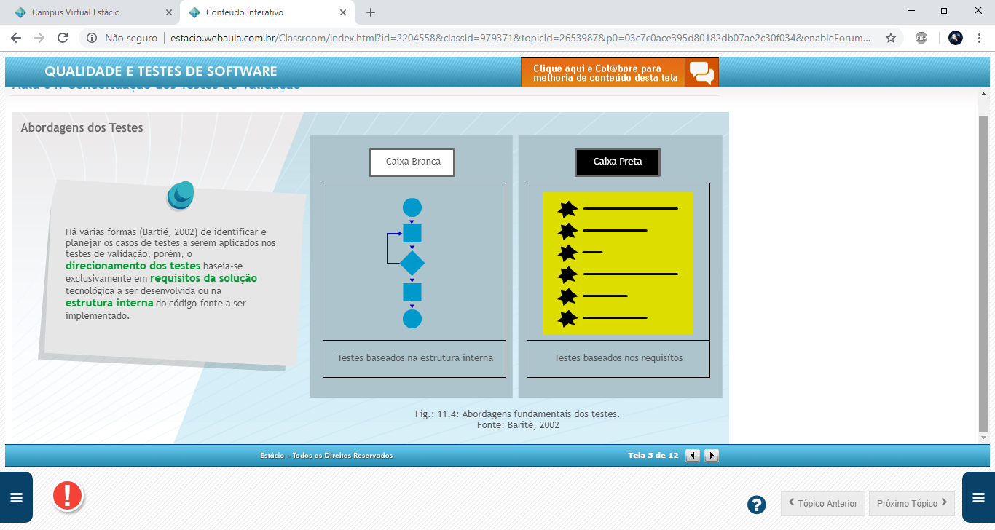

**Testes baseados na estrutura interna**

Nessa abordagem, os testes requerem conhecimento profundo da tecnologia empregada e do projeto desenvolvido, de forma a exercitarem adequadamente todas as estruturas internas do projeto. Este tipo de teste requer que o testador tenha um amplo conhecimento interno do software e subdivide-se em:

1. **Teste de Fluxo de Dados**

Este método seleciona caminhos de teste de um programa de acordo com as localizações de definições e usos de variáveis no programa. São úteis para selecionar caminhos de teste de um programa que contenha instruções de laços e if aninhadas.

Uma vez que as instruções de um programa relacionam-se entre si de acordo com as definições e usos de variáveis, a abordagem de teste de fluxo de dados é eficiente para a proteção contra erros.

1. Teste de Condição

O teste de condição, segundo Pressman, é um método de projeto de caso de teste que exercita as condições lógicas contidas em um módulo de programa:

• Uma condição simples é uma variável booleana ou uma expressão relacional, possivelmente precedida por um operador NOT.

• Uma condição composta é formada por duas ou mais condições simples, operadores booleanos e parênteses.

• Este tipo de teste foca o teste de cada condição no programa para garantir que ele não contenha erros.

1. **Teste de Ciclo**

Este tipo de teste focaliza exclusivamente a validade das construções de ciclo, já que são em sua grande maioria a base da maioria dos algoritmos implementados. Podem ser definidos quatro tipos diferentes de classes de ciclos:

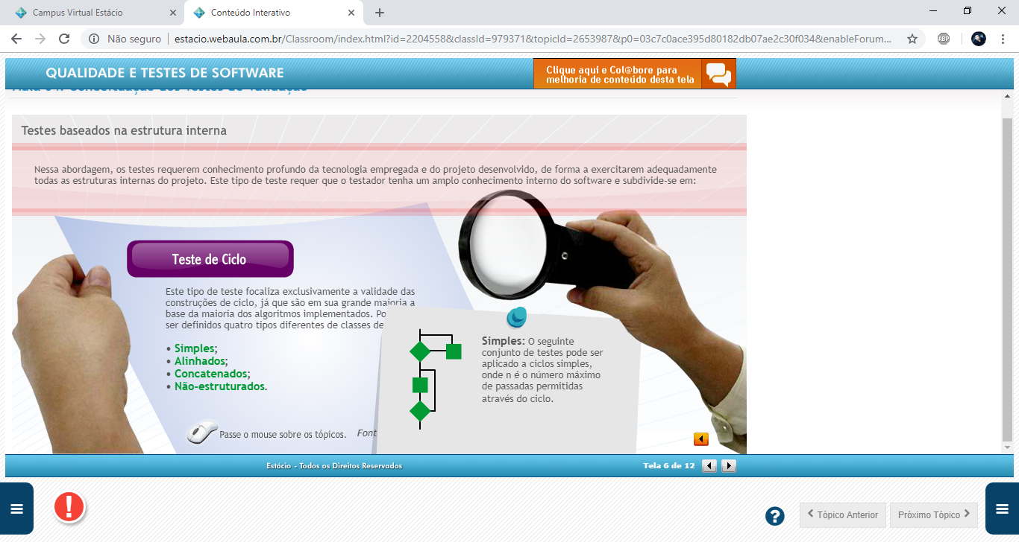 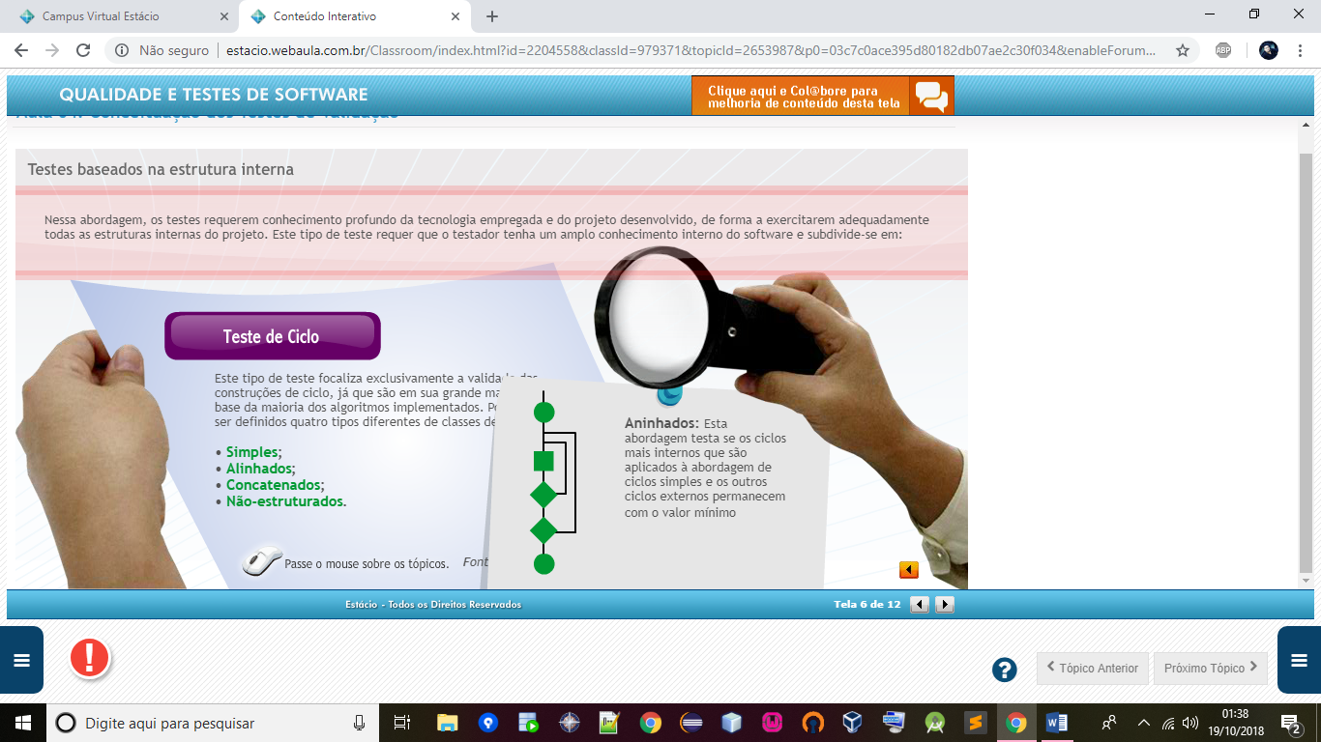

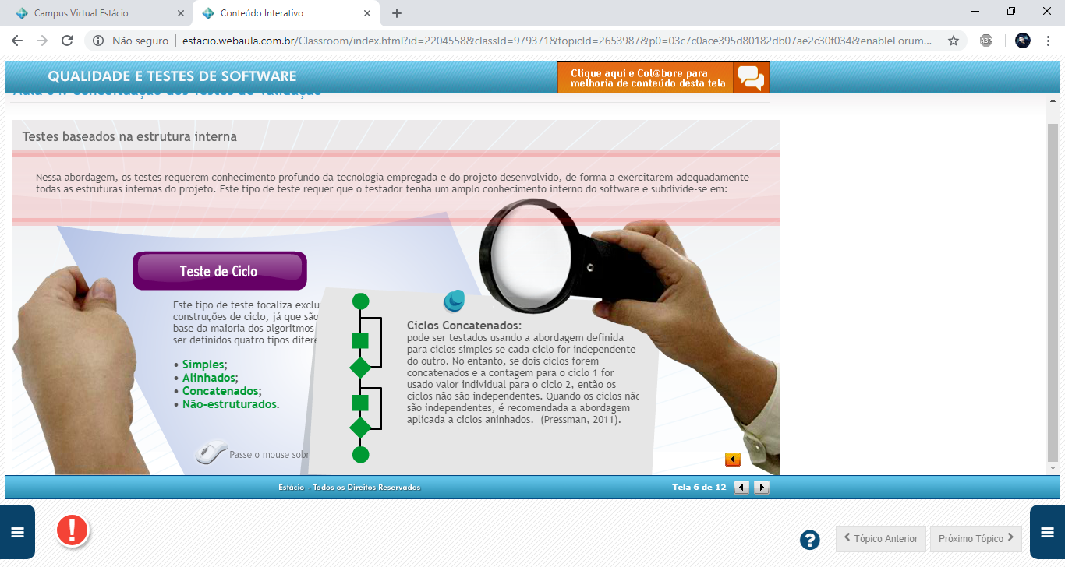 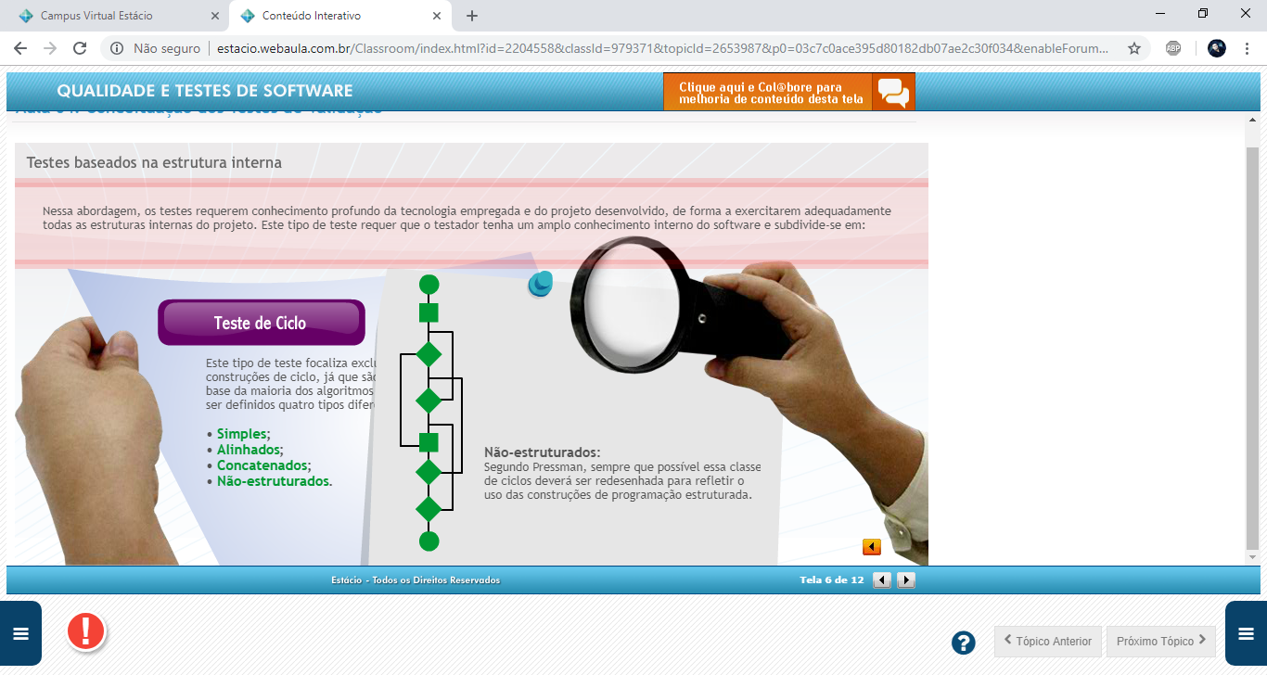

**Testes baseados em Requisitos**

1. Baseado em Grafo

O método de teste com base em grafos, leva em consideração os objetos modelados no software e as relações que unem estes objetos. A ideia é definir uma série de testes que verificam se os objetos têm a relação esperada uns com outros.

Um grafo é uma coleção de nós que representam objetos, ligações que representam as relações entre objetos, peso de nó que descrevem as propriedades de um nó e pesos de ligação que descrevem alguma característica de uma ligação.

1. Particionamento de Equivalência

Neste método o domínio de entrada de um programa é divido em classes de dados a partir das quais podem ser criados casos de teste. Um caso de teste ideal descobre sozinho uma classe de erros (por exemplo, processamento incorreto de todos os dados de caracteres) que poderia de outro modo requerer que fossem executados muitos casos de teste até que o erro geral aparecesse.

Classes de equivalência podem ser definidas de acordo com as seguintes regras:

1) Se uma condição de entrada especifica um intervalo, são definidas uma classe de equivalência válida e duas classes de equivalência inválidas.

2) Se uma condição de entrada requer um valor específico, são definidas uma classe de equivalência válida e duas classes de equivalência inválida.

3) Se uma condição de entrada especifica um membro de um conjunto, são definidas uma classe de equivalência válida e uma classe de equivalência inválida.

Se uma condição de entrada for booleana, são definidas uma classe válida e uma inválida.

Exemplo:

Um programa valida um campo numérico onde valores inferiores ou iguais a zero são rejeitados,

valores entre 1 a 130 são aceitos, e valores maiores ou iguais a 131 são rejeitados.

Neste caso

• Partição inválida: os valores abaixo do valor mínimo, ou seja, valores menores ou iguais a zero.

• Partição válida: valores  entre 1 a 130;

• Partição inválida: valores acima do valor máximo, ou seja, valores maiores ou igual a 131;

1. **Análise de Valor Limite**

A análise do valor limite (boundary value analisys – BVA)  é uma técnica que complementa o particionamento de equivalência, levando em consideração  na construção dos casos de teste  os valores limites das condições de entrada e saída.

As diretrizes para o teste de análise de valor-limite , são muito similares a técnica de particionamento de equivalência:

1. Se uma condição de entrada especifica um intervalo limitado por valores a e b, deverão ser projetados casos de teste com valores a e b imediatamente acima e abaixo de a e b.

2. Se uma condição de entrada especifica um conjunto de valores, deverão ser desenvolvidos casos de teste que usam os números mínimo e máximo. São testados também valores imediatamente acima e abaixo dos valores mínimos e máximo.

3. Aplicar as diretrizes 1 e 2 às condições de saída.

4. Se as estruturas de dados internas do programa prescreverem fronteiras, não esquecer de criar caso de teste para exercitar a estrutura de dados na fronteira. Por exemplo, uma tabela que tem um limite definido de 100 entradas.

Exemplo:

Por exemplo:

Um campo de entrada referente a data do nascimento

e que aceita valores entre  1900 até 2011, terá como valores limites:

• Valor limite mínimo inválido: 1899;

• Valor limite mínimo válido: 1900;

• Valor limite máximo válido:2011;

• Valor limite máximo inválido: 2012.

4. **Teste de Matriz Ortogonal**

O teste de matriz ortogonal pode ser aplicado a problemas nos quais o domínio de entrada é relativamente pequeno, mas muito grande para acomodar um teste exaustivo. O objetivo do teste é a construção de caso de teste com uma visualização geométrica associada aos valores de entrada de uma aplicação. Na função enviar para uma aplicação de fax, por exemplo (Pressman,2010): São passados quatro parâmetros: P1, P2, P3 e P4, onde cada parâmetro assume três valores discretos.

P1 assume os seguintes  valores:

P1=1, enviar agora;

P1=2, enviar após 1 hora;

P1=3, enviar depois da meia-noite;

P2, P3 e P4 também assumem valores, 1, 2 e 3, significando outras funções de envio.

A matriz ortogonal para a função envie da aplicação de fax está ilustrada abaixo:

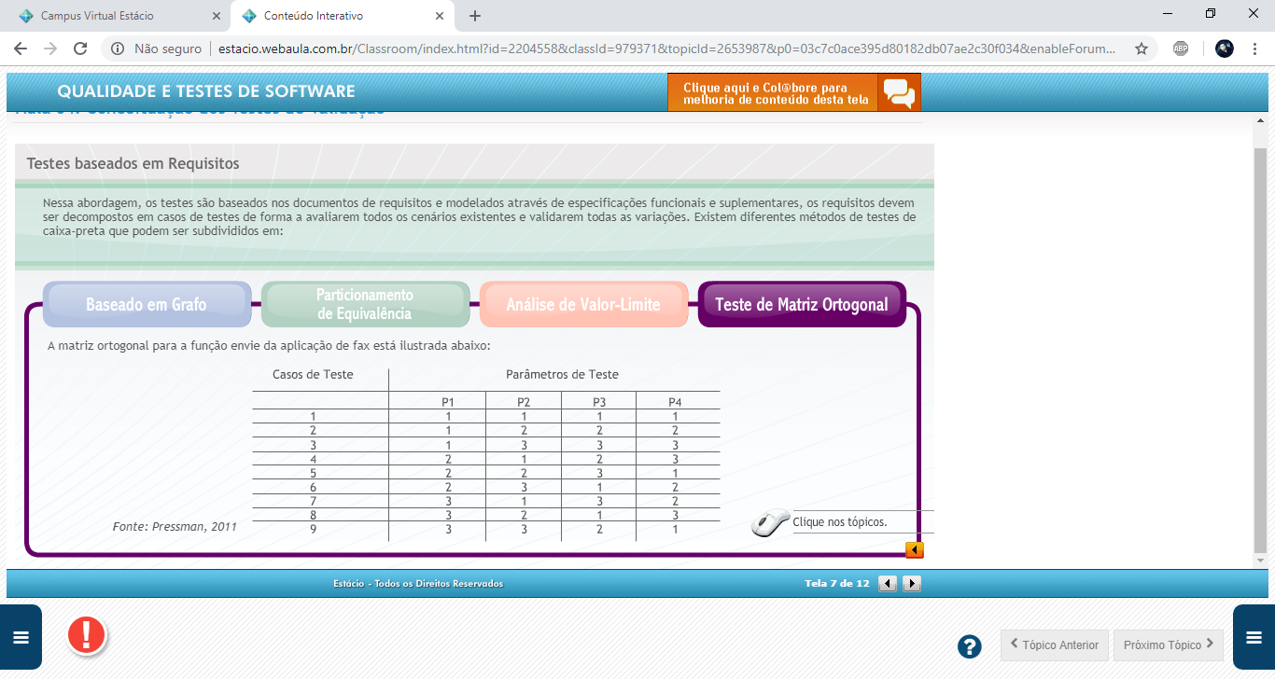

**Testes Progressivos e Regressivos**

É muito comum na maioria das empresas, que após o software entrar em produção, ocorra a necessidade de manutenções para correção de algum defeito ou para  a adição de uma nova funcionalidade.

Toda vez que um novo módulo é adicionado ou corrigido, o software se modifica e  novos caminhos de fluxos de dados podem ser  estabelecidos, novas E/S podem ocorrer ou ainda novas lógicas de controle podem ser adicionadas.

Essas modificações podem causar problemas em funções que previamente funcionavam corretamente, daí a necessidade de utilizarmos os testes progressivos e/ou regressivos nas validações.

**Testes progressivos**

São elaborados de acordo com a evolução do produto.

Á medida que o software recebe novas funcionalidades, um novo conjunto de testes deve ser criado.

Desta forma, os testes de progressão testam somente as inovações do software (novas funções implementadas), assumindo que nenhum erro foi introduzido após seu processo de desenvolvimento.

**Testes Regressivos**

Trata-se de reexecutar um subconjunto (total ou parcial) de testes previamente executados. Seu objetivo é garantir que as alterações e inserções não prejudicarão o funcionamento do software. As novas versões do produto devem ser submetidas a uma nova sessão de testes para detectar eventuais impactos em outras funcionalidades,

Vamos imaginar o seguinte cenário:

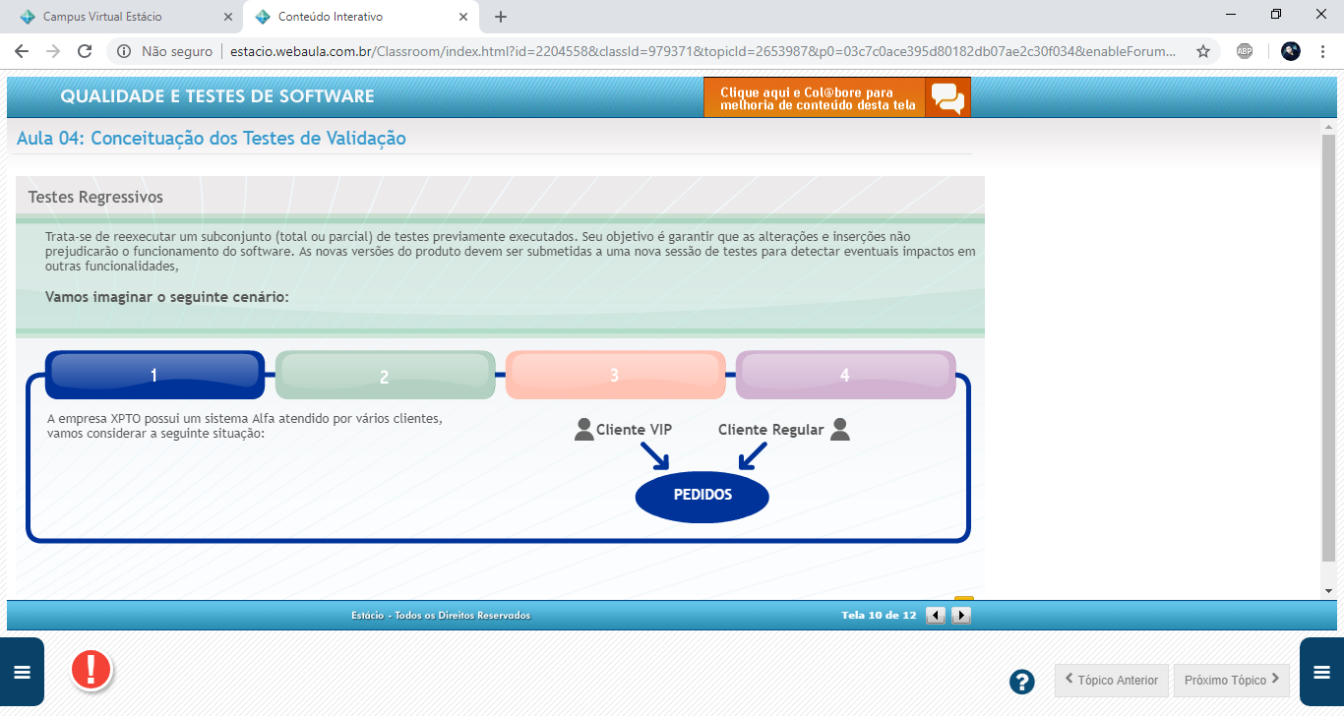

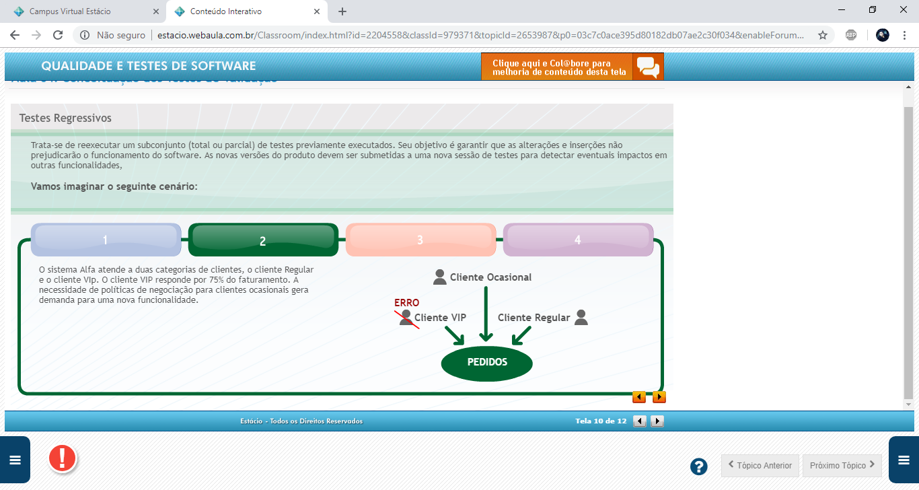

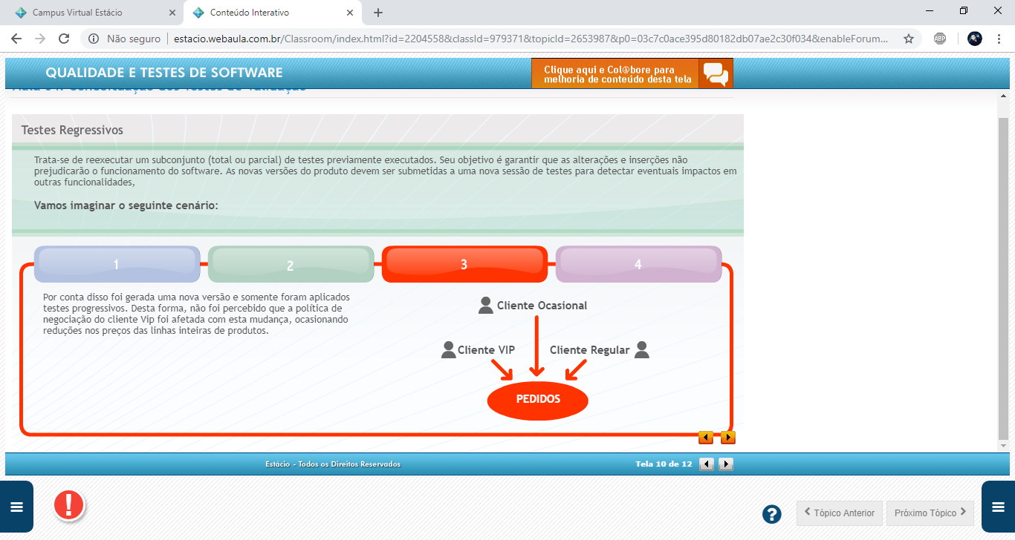

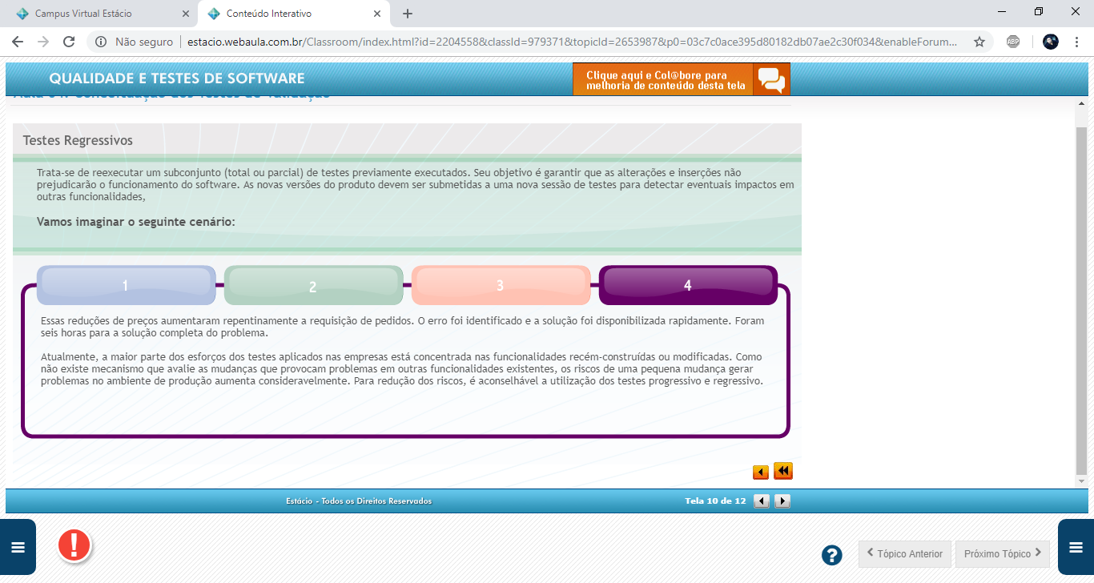

**Revisão (vídeo)**

1. **Testes de Verificação**
   1. Aplicação e Check List na Verificação: Durante o desenvolvimento de software muitos documentos são gerados.
   2. Verificações são realizadas para evitar que prossigamos para outra etapa sem erros.
   3. Quanto antes descobrirmos os problemas, melhor, no desenvolvimento de software.
   4. Um problema pequeno no início, pode ser tornar um grande problema no final.
   5. É um roteiro de atividades que contém um roteiro de erros possíveis.

**Aplicação do CHECK LIST:**

**- Defeitos nos dados:**

*Todas as variáveis foram inicializadas?  
* As constantes foram nomeadas?  
* Tamanho máximo de um vetor?  
* Pode haver overflow de buffer?

**- Defeitos de Controle:**

* As condições estão corretas?

* Todos os loops estão certos de terminar?

* Os parênteses estão corretos nas condições compostas?

* Num case todas as alternativas estão declaradas?

**- Defeitos de Entrada/Saída**

* Todas as variáveis de saída têm um valor designado antes de saírem?

* Entradas inesperadas podem corromper os dados?

**- Defeitos de Interface**

* Todas as chamadas de funções e métodos têm o número correto de parâmetros?

* Os tipos de parâmetros combinam?

* Os parâmetros estão na ordem correta?

* Se componentes acessam memória compartilhada, eles têm a mesma estrutura de memória compartilhada?

**- Defeitos de gerenciamento de armazenamento**

* Se uma estrutura linkada é modificada, todos os links foram corretamente redesignados?

* Se o armazenamento dinâmico é utilizado, o espaço foi alocado corretamente?

* O espaço é explicitamente liberado depois que não é mais necessário?

**- Defeitos de gerenciamento de exceções**

* Todas as possíveis condições de erro foram levadas em conta?

**Diferentes verificações**

- Os testes de verificação são aplicados respeitando os estágios do desenvolvimento de software:

* Verificação dos negócios = documentos, distribuição de tarefas, etc.

* Verificação dos requisitos = verificar se as variáveis estão corretas, condiz com o pedido.

* Verificação de análise de modelagem = modelagem do banco

* Verificação na implementação = Desenvolvimento.

**fases dos testes de verificação**

* Em todas as etapas do processo de desenvolvimento de software são gerados vários documentos.
* Para que, chegando no final do desenvolvimento de software tenhamos produzido um produto com qualidade é importante que, durante cada etapa do ciclo os documentos sejam verificados e, após a verificação sejam corrigidos.

**fases dos testes de verificação**

* Imagine que você vai desenvolver um software e, em cada fase, vai gerando os documentos necessários, porém, não verifica se os documentos estão corretos, se o documento necessário a próxima fase foi desenvolvido totalmente.

o projeto começa aqui

**FASES DOS TESTES DE VERIFICAÇÃO**

* O correto é que as atividades de verificação sejam feitas em cada etapa do processo de desenvolvimento do software.
* Vamos, a seguir, verificar como proceder as verificações em cada fase do processo de desenvolvimento de software:

1. **Fase de negócios**:

No primeiro contato identificamos as necessidades do cliente, o que ele espera do software, quais são as suas expectativas e também quais são as suas principais exigências (ou seja, as coisas que o cliente não abre mão de jeito nenhum que o software realize).

* Tabela 1 – Lista os principais produtos e atividades da fase de verificação de negócios:

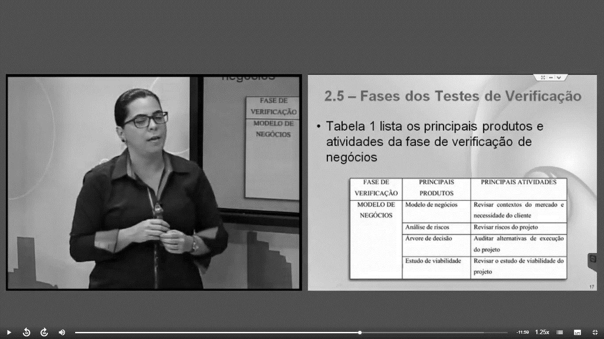

* Como já vimos anteriormente, um checklist é um instrumento importante para auxiliar os revisores e auditores no processo de verificação.
* A tabela 2 apresenta um exemplo *checklist* do modelo de negócios.
* Tabela 2 – Checklist de **modelo de negócio** (Bartié, 2002):

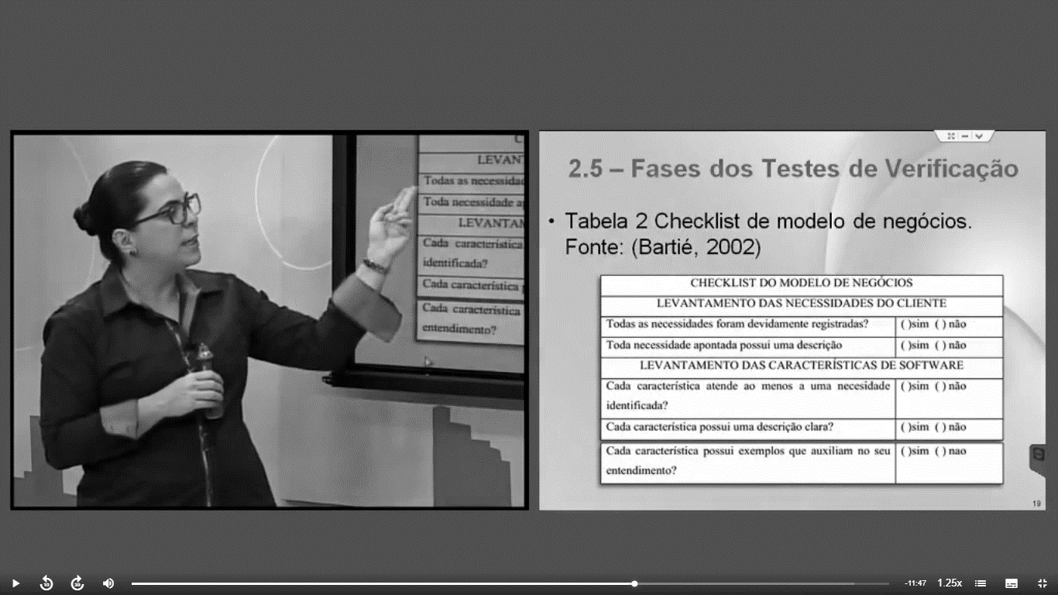

1. **Fase de Requisitos**

* No processo de desenvolvimento de software, na fase de especificações de requisitos, é necessário definir e detalhar todos os requisitos funcionais e os requisitos não-funcionais (ou requisitos de qualidade) do software.

**“*Os requisitos funcionais do documento de requisitos são definidos pelo cliente, será ele quem definirá esses requisitos e discutirá os mesmos com a equipe de desenvolvimento”***

1. **Fase de Análise e Modelagem**

* Nessa etapa, o objetivo é definir uma solução tecnológica que suporte os requisitos funcionais e os requisitos não funcionais.
* Como o próprio nome diz, esses requisitos devem ser modelados utilizando alguma técnica para isso.

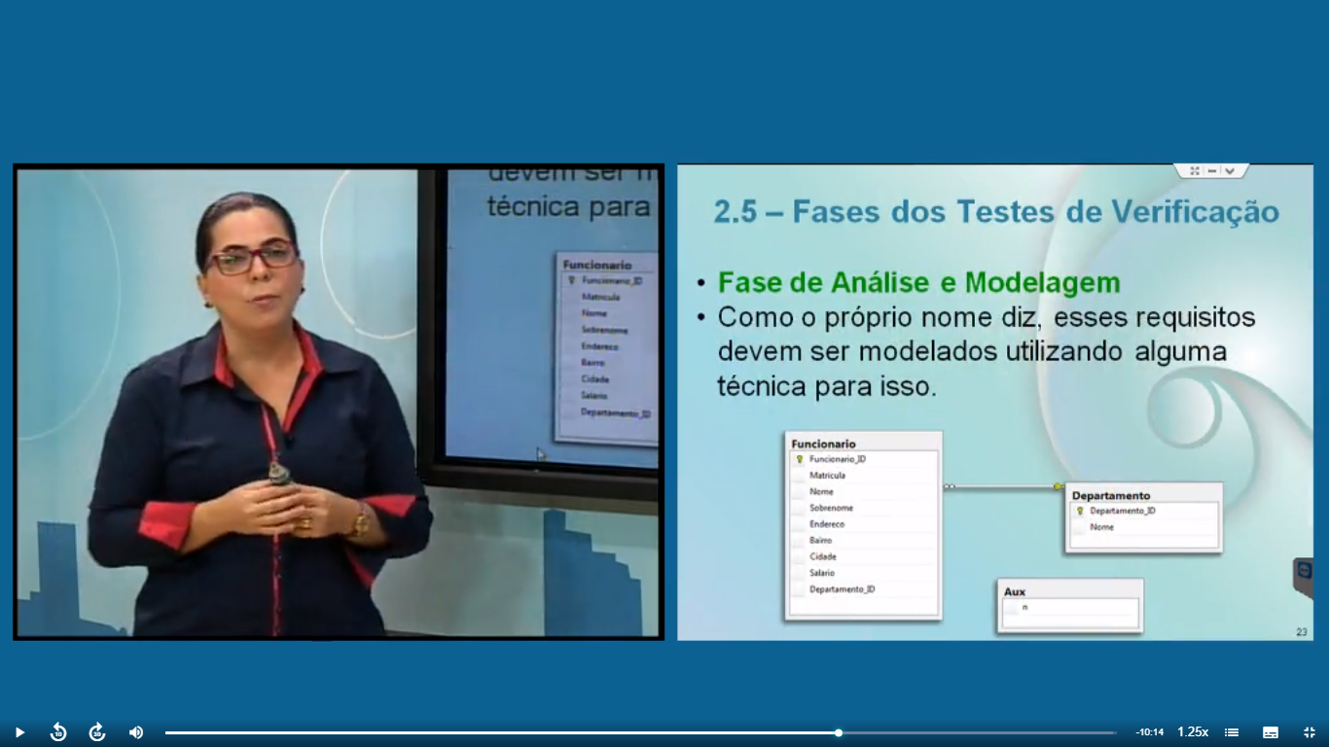

1. **Fase de Implementação**

* Nessa fase, toda a documentação produzida nas fases anteriores serão transformadas em códigos de uma determinada linguagem.

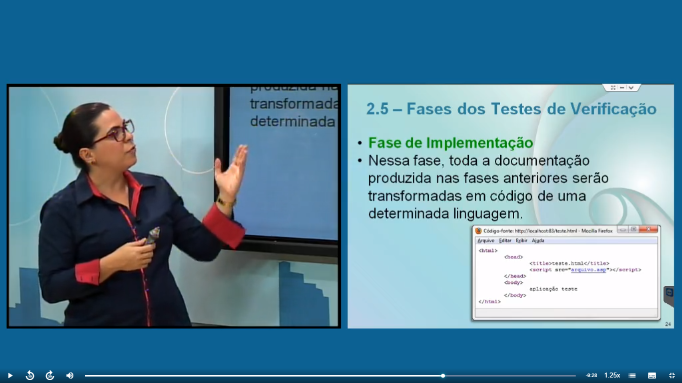

**Atividades**

1. Durante o processo de validação de requisitos diferentes tipos de verificação devem ser efetuados com requisitos no documento de requisitos. Dois desses tipos são conceitualmente apresentadas a seguir:
2. Nesta abordagem para validação, um modelo executável do sistema em questão é demonstrado para os usuários finais e clientes. Estes podem verificar o modelo para verificar se ele atende às suas reais necessidades.
3. Um usuário pode pensar determinadas funções. No entanto, maior reflexão e análise mais aprofundada podem identificar funções necessárias, adicionais ou diferentes. O sistema tem diversos *stakeholders (lideres que tem acesso com o negócio e o cliente)* com diferentes necessidades, e qualquer conjunto de requisitos é inevitavelmente um compromisso da comunidade de stakeholders.
4. Prototipação e Verificação de Validade

**aula 5 – categoria de testes de software**

Normalmente, verificamos que empresas que diversificam suas ações em relação aos testes de software, demonstram falhas relacionadas ao conceito de categorização aplicado, tornando inferior a qualidade do planejamento da validação do software. Este fato ocorre devido os profissionais de testes planejarem trabalhos de naturezas diversas em uma única abordagem e levantamento.

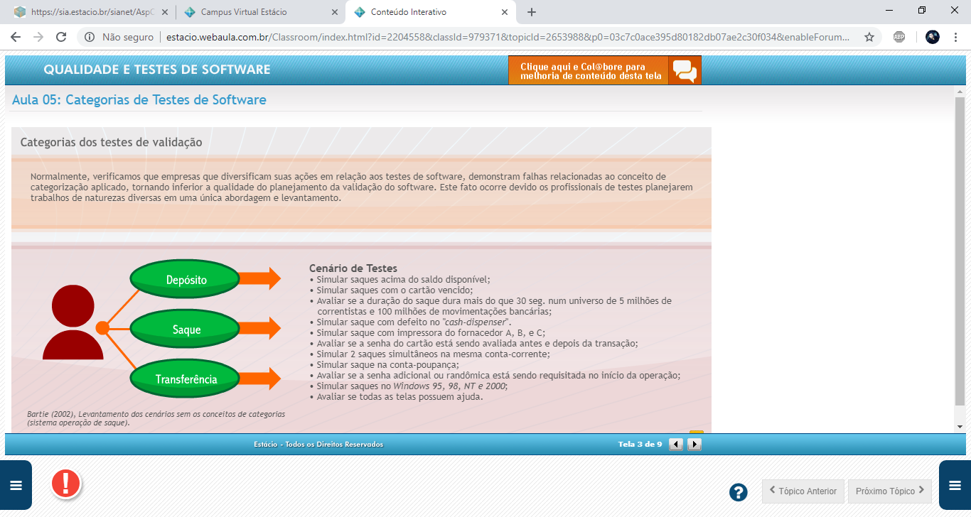

A combinação de várias categorias de testes diferentes faz com que as atividades de levantamento dos cenários sejam insuficientes, incompletos e superficiais, reduzindo a amplitude e a eficiência na detecção do maior número de cenários de testes.

**Aplicação de testes em categorias**

A categorização dos cenários proporciona o melhor planejamento dos testes, facilitando o entendimento e reduzindo os esforços de validação do software. O agrupamento em categorias permite o refinamento dos cenários de software, ampliando a cobertura dos testes.

É necessário observar que cada categoria possui seu ciclo de teste independente e naturezas conflitantes, por diversas vezes, não possibilitando sua coexistência. Suportar atividades simultaneamente significa conciliar interesses opostos.

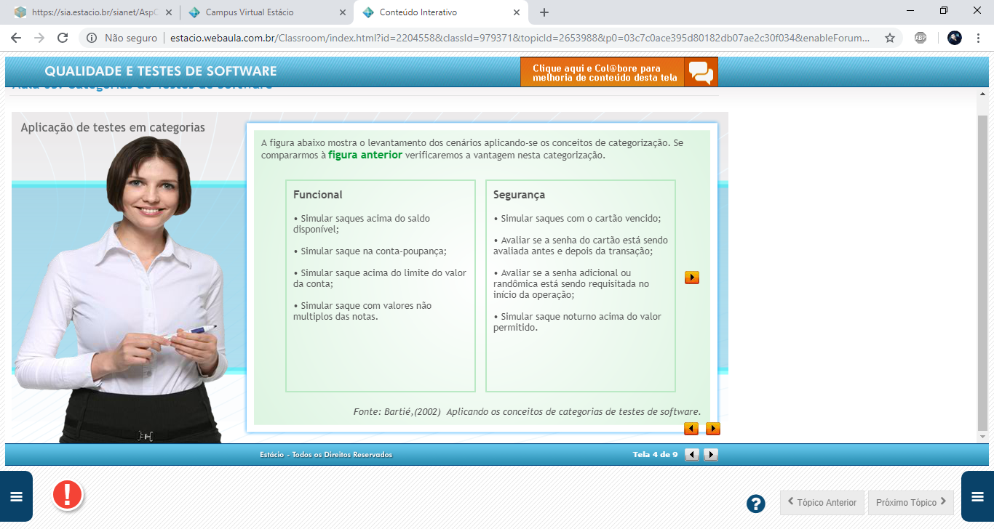A figura abaixo mostra o **levantamento dos cenários** aplicando-se os conceitos de categorização. Se compararmos à figura anterior verificaremos a vantagem nesta categorização.

*Fonte: Bartié,(2002)  Aplicando os conceitos de categorias de testes de software.*

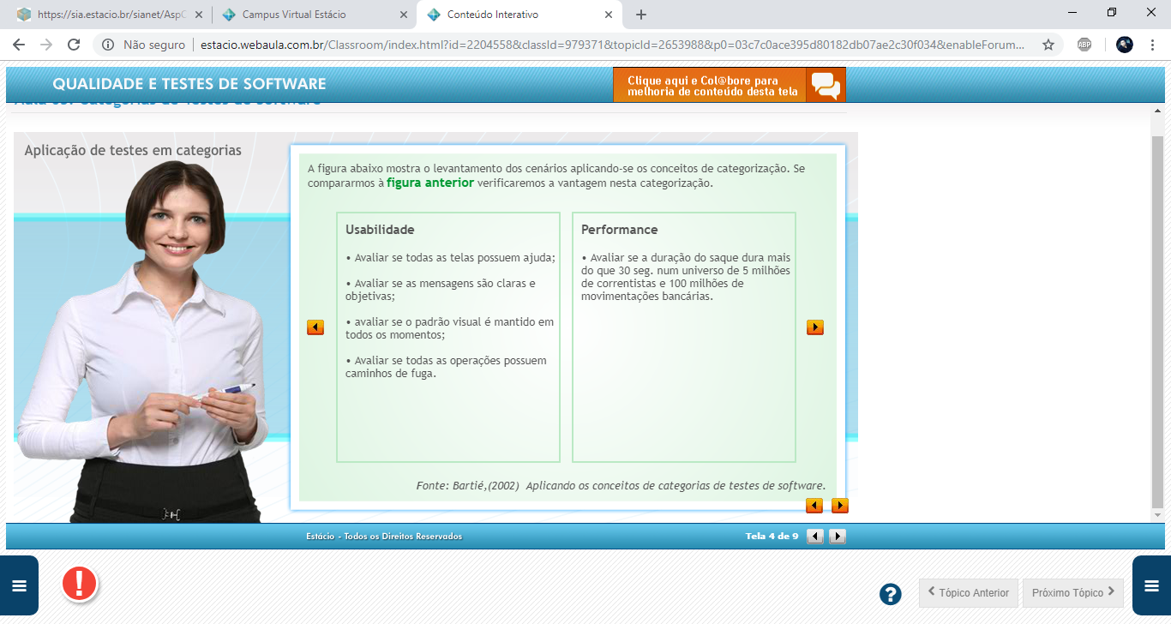

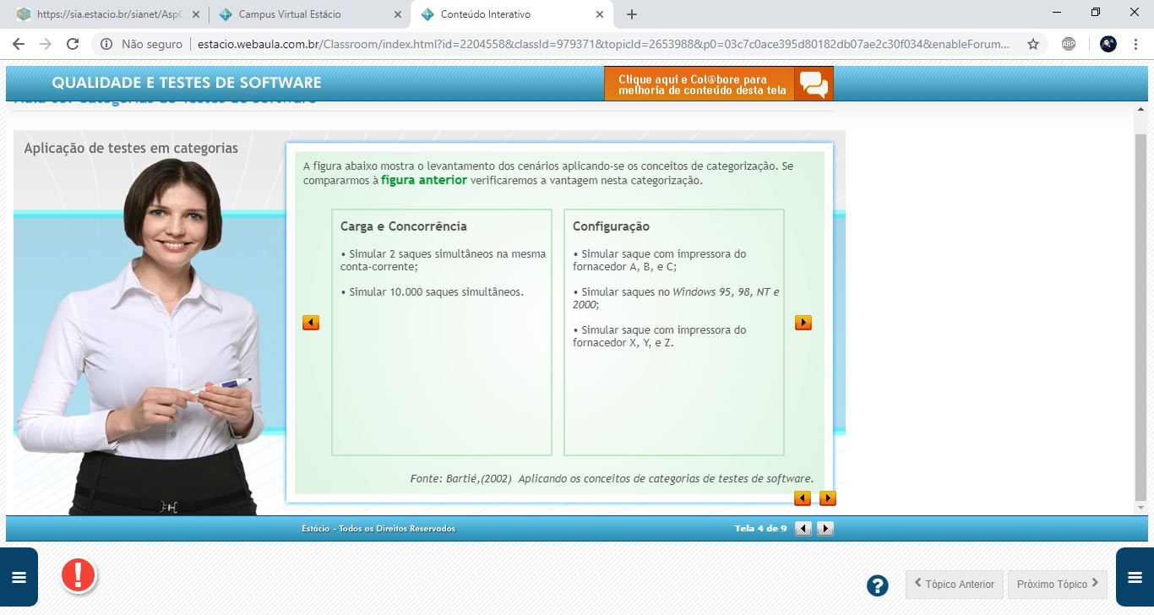

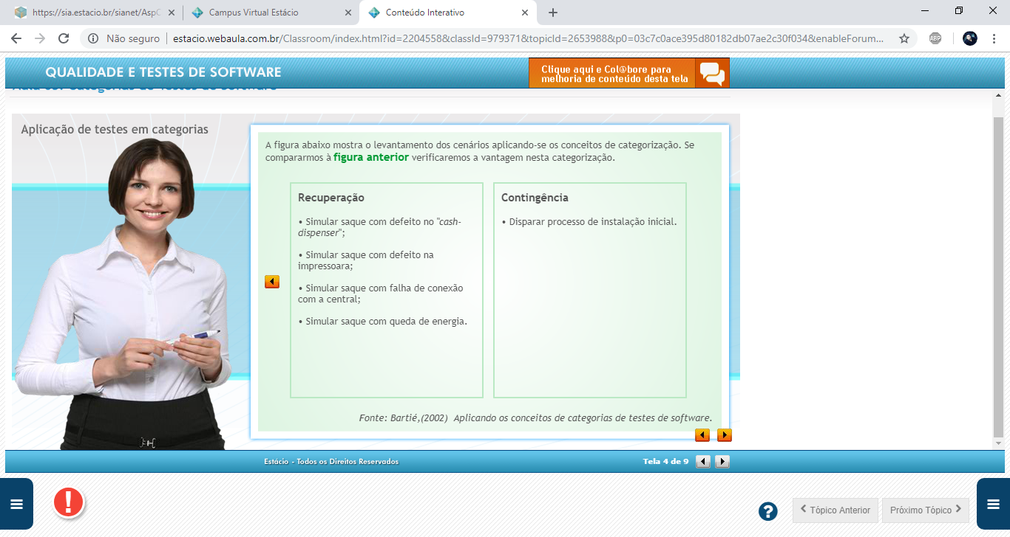

Desta forma podemos concluir que:

Cada categoria de teste possui um determinado objetivo a ser alcançado, definindo o propósito da realização dos testes, estabelecendo um escopo das ações e planejamentos destes trabalhos. Sem este escopo, existiria uma dispersão natural no esforço de criação dos testes de um determinado sistema.

Forma de classificação do conteúdo utilizado em cada teste.

**Porque categorizamos os testes?**

Para aumentar a eficiência da detecção do maior número possível de cenários de testes!

Testes sem Categorização (Sem Foco)

• Levantamentos Unificados.

• Superficialidade do Levantamento.

• Única documentação dos testes.

• Visão única dos Testes

• Falta de priorização das categorias.

• Aplicação de todas as categorias sem avaliação

• Dificuldade em segregar a execução dos testes.

Testes sem Categorização (Com Foco)

•Levantamentos Categorizados.

• Profundidade dos Levantamentos.

• Documentações Categorizadas

• Visão categorizada dos Testes.

• Priorização das Categorias.

• Métricas de esforço e eficiência das categorias

• Somente categorias relevantes são aplicadas.

• Execuções separadas de testes, flexibilizando a operação.

ATENÇÃO

Durante o planejamento dos testes devemos estudar quais as categorias de testes serão aplicadas ao processo de validação de software. Após esta categorização estaremos aptos a identificar todos os cenários existentes para cada transação a ser testada.

**Visão Categorizada dos testes de software**

Existem diversas visões a cerca de categorizações dos testes de software. Uma das visões é o modelo **FURPS** (Funcionalitym Usability, Reliability, Performance e Supportability), que representa as categorias que podem ser usadas na definição de requisitos e testes de validação de software, assim como os atributos de Qualidade de Software.

Este modelo é parte do **Rational Unified Process** (RUP). Ele consiste nas seguintes categorias:

**SUPORTABILIDADE**

• Teste de configuração.  
• Teste de instalação

**DESEMPENHO**

• Teste de avaliação de desempenho ou benchmark.  
• Teste de contenção.  
• Teste de carga.  
• Perfil de desempenho.

**CONFIABILIDADE**

• Teste de integridade.  
• Teste de estrutura.  
• Teste de estresse.  
• Smoke test.

**USABILIDADE**

• Teste de interface.  
• Teste de usabilidade.

**FUNCIONALIDADE**

• Teste funcional.  
• Teste de regressão.  
• Teste de volume.  
• Teste de segurança

**FURPS**

Já a ISO/IEC 9126-1 apresenta a seguinte categorização:

**Conectividade**: Integração entre componentes (hardware e software);

**Continuidade**: Capacidade de operar ininterruptamente (Ex.: 24 x 7);

**Segurança**: A certeza de que o dado somente pode ser alterado por aqueles autorizados;

**Eficiência**: A relação entre os níveis de desempenho do sistema e os recursos;

**Funcionalidade**: Estar de acordo com a especificação Funcional;

**Usabilidade**: Facilidade de uso do sistema pelos Usuários;

**Performance**: Velocidade de processamento da informação;

**Portabilidade**: Capacidade do programa processar em diversos Ambientes

**Principais Categorias de Teste de Validação**

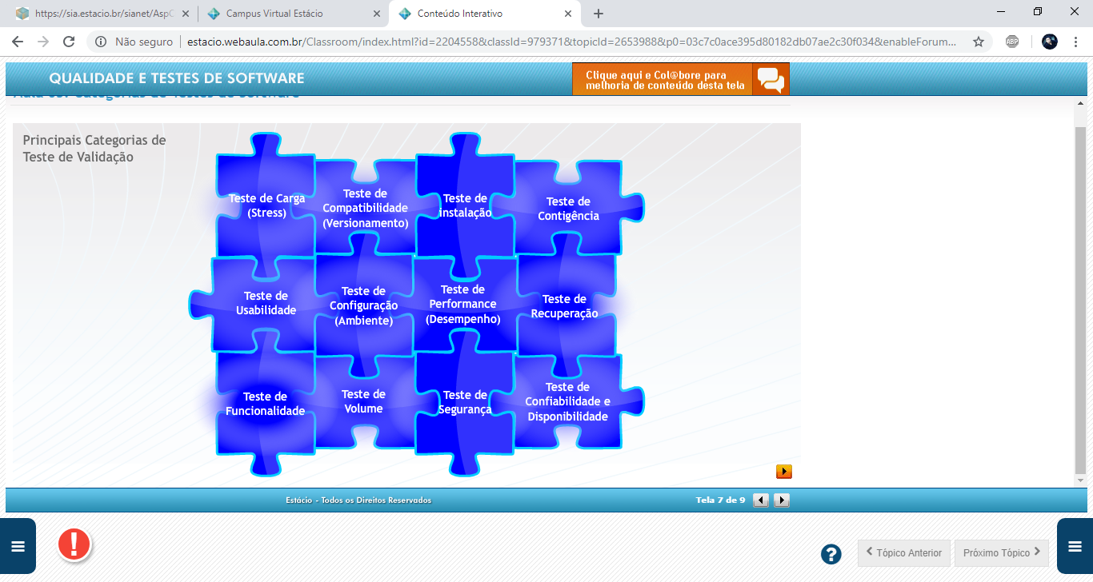

**Teste de Funcionalidade**

Categoria de teste que tem por objetivo avaliar e garantir que todos os requisitos especificados sejam implementados, geralmente servindo como base de um processo de verificação automática. Os testes funcionais estão relacionados as regras de negócio para que se obtenha ampla cobertura dos cenários de negócio. Sua melhor descrição está em um modelo de casos de uso e em casos de uso.

Os testes podem ser executados validando as seguintes condições:

• Pré-condições de uma transação de negócios.  
• Fluxo de dados de uma transação de negócios.  
• Cenários primário, alternativos e de execução de uma transação de negócios.  
• Pós-condições de uma transação de negócios.

**Teste de Usabilidade**

Categoria de teste que enfatiza o nível de facilidade de uso da aplicação por seus clientes ou usuários. Os testes de usabilidade focalizam o nível de facilidade de navegação entre as telas da aplicação e as telas de ajuda devem ser avaliadas quanto a clareza do seu conteúdo e linguagem, bem como as mensagens de erro.

Os testes podem ser executados da seguinte forma:

• Pré Entra em cada tela e avaliar a facilidade de navegação entre as mesmas.  
• Realizar n operações e depois desfazê-las.  
• Realizar procedimentos críticos e avaliar mensagens de alerta.  
• Avaliar número de passos para realizar as principais operações.  
• Avaliar a existência de ajuda em todas as telas.  
• Realizar n buscas no manual de ajuda e validar os procedimentos sugeridos

**Teste de Carga (Stress)**

Categoria de teste destinado a avaliar como o sistema responde em condição anormais, provocando aumentos e reduções consecutivas de operações. O teste de carga no sistema abrange cargas de trabalho extremas, hardware e serviços indisponíveis, memória insuficiente ou recursos compartilhados limitados.

Os testes podem ser executados da seguinte forma:

• Elevando e reduzindo sucessivamente o número de transações simultâneas  
• Aumentando e reduzindo o tráfego de rede  
• Aumentando o número de usuários simultâneos  
• Combinando todos estes elementos.

**Teste de Volume**

Categoria de teste que submete a aplicação a ser testada a grandes quantidades de dados para determinar os limites de processamento e carga do aplicativo, e toda a infraestrutura da solução. O teste de volume é executado através de incrementos sucessivos das operações realizadas com o sistema, até atingir o limite máximo de processamento da infraestrutura do software.

Os testes podem ser executados da seguinte forma:

• Aumentando sucessivamente o volume de transações.  
• Aumentando sucessivamente o volume de consultas.  
• Aumentando sucessivamente o tamanho de arquivos a serem processados

**Teste de Configuração (Ambiente)**

Categoria de teste que verifica se o software está apto a rodar em diferentes configurações de software e hardware, o objetivo é garantir que o aplicativo seja executado sobre os mais variados ambientes de produção.

Os testes podem ser executados da seguinte forma:

• Variando os sistemas operacionais (incluído versões)  
• Variando os browsers.  
• Variando os hardwares que irão interagir com a solução.  
• Combinando todos esses elementos.

**Teste de Compatibilidade (Versionamento)**

Categoria de teste destinado a validar a capacidade do software em interagir com outras aplicações, versões anteriores e dispositivos físicos. O objetivo é garantir que novas versões suportem as antigas interfaces.

Os testes podem ser executados da seguinte forma:

• Importando-se os dados gerados pela solução anterior.  
• Comunicando-se com todas as versões anteriores e atuais.

**Teste de Segurança**

Categoria de teste que tem por objetivo detectar as falhas de segurança que podem comprometer o sigilo e a fidelidade das informações, bem como provocar perdas de dados ou interrupções de processamento.

Os testes podem ser executados da seguinte forma:

• Validando todos os requisitos de segurança identificados  
• Tentar acessar funcionalidades e informações que requerem perfil avançado.  
• Tentar invadir/derrubar o servidor de dados/internet.  
• Tentar extrair backups de informações sigilosas  
• Tentar descobrir senhas e quebrar protocolos de segurança  
• Tentar processar transações geradas de fontes inexistentes  
• Tentar simular comportamento/infecção por vírus.

**Teste de Performance (Desempenho)**

Categoria de teste destinado a determinar se o desempenho nas situações previstas de pico máximo de acesso e concorrência está consistente com os requisitos definidos.

Os testes podem ser executados da seguinte forma:

• Validar todos os requisitos de desempenho identificados  
• Simular n usuários acessando a mesma informação, de forma simultânea  
• Simular n usuários processando a mesma transação, de forma simultânea  
• Simular n% de tráfego de rede  
• Combinar todos esses elementos

**Teste de instalação**

Categoria de teste destinado a determinar se os procedimentos de instalação de uma aplicação, assim como avaliar se estes possibilitam as várias alternativas previstas nos requisitos identificados.

Os testes podem ser executados da seguinte forma:

• Pré. Efetuar a primeira instalação do software.  
• Realizar a instalação de um software já instalado.  
• Realizar a instalação de atualização de um software.  
• Efetuar todas as alternativas de instalação.  
• Validar pré-requisitos de instalação do software.

**Teste de Confiabilidade e Disponibilidade**

Categoria de teste destinado a monitorar o software por um determinado período de tempo e avaliar o nível de confiabilidade da arquitetura da solução. Já que as interrupções provenientes de defeitos de software prejudicariam os índices de confiabilidade e disponibilidade da aplicação.

Os testes podem ser executados da seguinte forma:

• Monitorar permanentemente o ambiente de aceite (alpha-teste)  
• Identificar todas as interrupções do ambiente (confiabilidade)  
• Identificar o tempo de interrupção do ambiente (disponibilidade)

**Teste de Recuperação**

Categoria de teste destinado a avaliar o comportamento do software após a ocorrência de um erro ou de determinadas condições anormais. Devem também contemplar os procedimentos de recuperação do estado inicial da transação interrompida, impedindo que determinados processamentos sejam realizados pela metade e sejam interpretados como completos.

Os testes podem ser executados da seguinte forma:

• Interrupção do acesso à rede: por alguns instantes ou por um longo período  
• Interrupção do processamento: através do desligamento do micro e através do desligamento do servidor  
• Geração de arquivos, cancelamento do processamento e avaliação dos arquivos gerados.

**Teste de Contigência**

Categoria de teste destinado a validar os procedimentos de contingência a serem aplicados à determinada situação prevista no planejamento do software. O objetivo é simular os cenários de contingências e avaliar a precisão dos procedimentos.

Os testes podem ser executados da seguinte forma:

Instalação emergencial de uma aplicação

Recuperação da perda de conexão da filial com a matriz.

**Aula 5 – Vídeo**

**Testes de Validação**

- Foca na garantia da qualidade do produto já pronto.

- Localizar erros e são necessárias para confiabilidade e o desempenho para validade a interface do software.

- O sucesso desse teste está apoiada no forte planejamento de todas as atividades de teste.

- O foco do estágio de teste é garantir que se esteja cobrindo todos os requisitos testáveis expressos em um conjunto de casos de teste.

- Os critérios de conclusão se concentram na cobertura de teste baseada em requisitos.

- Nos estágios de teste unitário e de integração, é possível perceber que a cobertura de testes baseada em código é um critério de conclusão mais apropriado.

- Existem basicamente duas estratégias utilizadas para conduzir o processo de validação de software: **testes de caixa branca** e **testes de caixa preta.**

**Teste de Caixa Branca**

- Conhecido como teste estrutural

- É aquele em que o analista tem total acesso à estrutura interna da entidade (Código Fonte) sendo analisada e permite, por exemplo, que o analista escolha partes específicas de um componente para serem testadas.

**Exemplo:**

- Se a definição de uma função g(), para um determinado programa, afirma que ela não aceita valores negativos, um avaliador (Testador) poderia provocar uma chamada fun(-1) e descobrir que um tratamento de exceções não está corretamente implementado.

- Esse tipo de teste permite ao testador concentrar-se no pontos mais “perigosos” do código, de maneira mais precisa do que no tipo de teste de caixa-preta.

- Tais pontos podem ser corrigidos durante o desenvolvimento com assertivas e testes.

**Importante**

**- A pessoa que desenvolve, jamais poderá testar o software, pois como é o desenvolvedor, pode camuflar o comportamento, por não ter feito parte das reuniões de negócios.**

**Teste de Caixa-Preta ou Teste Funcional**

Testa as funcionalidades do produto.

- Ao analisar o comportamento do produto, ignora-se sua construção interna.

- É baseada nos requisitos funcionais do software.

- Como não há conhecimento sobre a operação interna do programa, o avaliador se concentra nas funções que o software deve desempenhar.

- A partir da especificação são determinadas as saídas esperadas para certos conjuntos de entrada de dados.

- Esse tipo de teste reflete, de certa forma, a óptica do usuário, que está interessado em se servir do programa sem considerar os detalhes de sua construção.

- O testador assume o controle do usuário final em busca de erros.

Podemos detectar problemas tais como:

* funções incorretas ou omitidas;
* erros de interface;
* erros de comportamento ou desempenho;
* erros de iniciação e término.

**Exemplo:**

O avaliador deve buscas simular erros que um usuário pode cometer e que fogem da especificação do programa:

- usar como data de nascimento a data atual ou uma fatura.

- preencher campos com um número insuficiente de caracteres (por exemplo, digitar apenas “123” para CPF ou telefone);

- Código de CPF ou CEP errados;

- Preencher campos como nome com valores muito grandes ( por exemplo, copiar-colar um texto de 10 Kbytes num campo);

- Deixar campos de entrada vazios ou preenche-los com espaços brancos ou zeros (sobretudo campos de preenchimento obrigatório);

- Usar valores negativos para números, como valor a pagar;

- Não respeitar tipos de dados (por exemplo, digitar letras ou símbolos em um campo);

**Comparação das abordagens de teste**

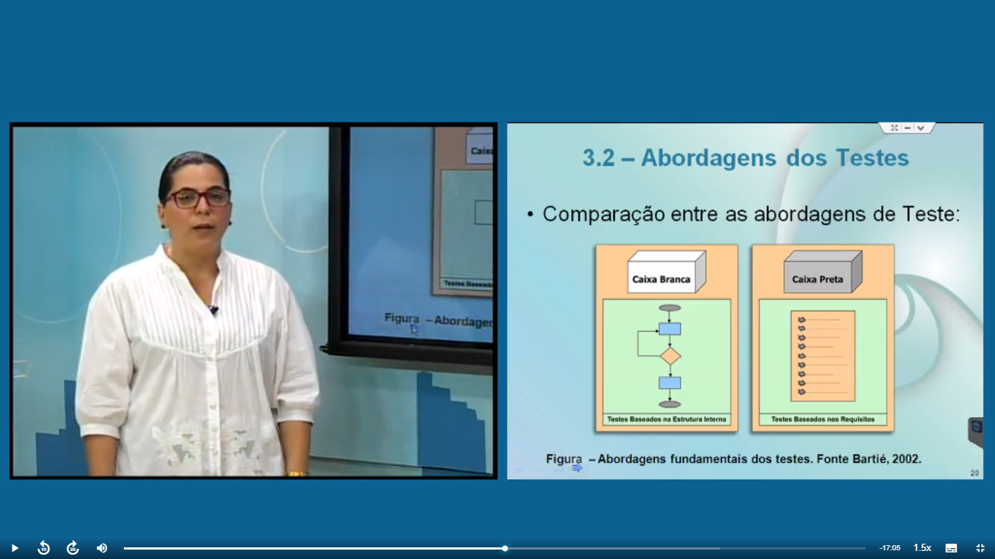

**Teste Progressivo**

São os testes elaborados de acordo com a criação de novas funcionalidades do Software.

- Nesta abordagem é necessário testar somente as inovações do software, assumindo que nenhum erro foi introduzido após seu processo de desenvolvimento.

- Só testa o que há de novo.

**Teste Regressivo**

Após testar as novas funcionalidades (teste progressivo) agora testa-se o conjunto todo.

- Reexecuta um subconjunto (total ou parcial) de testes previamente executados.

- Seu objetivo é garantir que uma alteração ou criação de nova funcionalidade não causou impactos nas estruturas já existentes.

**Categorias dos testes de Validação**

1. **Teste de funcionalidade**: O direcionamento dos testes funcionais deve ser realizado com base nos documentos de especificação funcional. Este documento descreve o comportamento da aplicação nos diversos cenários existentes para cada requisito de negócio. A principal característica desta categoria de testes é o grande foco nos negócios, com isso, garante-se que não exista diferença entre os requisitos funcionais e o comportamento do software construído. (Bartié – 2002)
2. **Teste de Usabilidade**: Os testes de usabilidade têm como meta simular as condições de uso da aplicação sob a perspectiva do usuário. Sendo assim, este tipo de teste tem como foco verificar a facilidade de navegação entre as telas da aplicação, a clareza dos textos e das mensagens apresentadas ao usuário, o volume reduzido de interações para realizar uma determinada função, o padrão visual e etc. (Rios e Moreira – 2003)
3. **Teste de Carga**: Servem basicamente para avaliar como uma aplicação e toda sua infraestrutura se comportam quando se aplica um volume de transações superiores aos volumes máximos previstos para esta aplicação e quando se aplica variações bruscas de transações. (Bastos – 2006)
4. **Teste de Volumes**: São caracterizados por determinar os limites de processamento e a carga da aplicação e de toda a sua infraestrutura. Este tipo de teste é conduzido de forma contínua, aumentando o volume das operações realizadas com a aplicação, até que se atinja o limite máximo. (Bartié – 2002)
5. **Teste de Configuração** – Com a finalidade de executar o software sobre inúmeras configurações de software e de hardware. A meta deste teste é garantir que a solução funcione corretamente sobre os diversos ambientes previstos nas fases de levantamento de requisitos. (Molinari – 2006)
6. **Teste de Compatibilidade** – Executa a aplicação interagindo com as versões anteriores de outras aplicações ou dispositivos físicos. O objetivo deste teste é garantir que as novas versões de um software estão suportando antigas versões. (Bartié – 2002)
7. **Teste de Segurança** – Este tipo de teste tem como objetivo encontrar as falhas de segurança que podem comprometer a confidencialidade e a integridade das informações, provocar perdas de dados ou interrupções de processamento. (Rios e Moreira Filho - 2003)

**Existem outros tipos de testes:**

- Teste de Desempenho; (comparado ao teste de carga)

- Teste de Confiabilidade e disponibilidade; (ao que agrada o cliente)

- Teste de Recuperação; (tipo queda de energia)

- Teste de instalação;

- Teste de Interoperabilidade; (Sistemas operacionais diversos)

A finalidade desses vários tipos de testes é para garantir a qualidade do produto final.

**Atividades**

1. A verificação dinâmica está baseada nas três dimensões de testes, listadas a seguir:

**Tipos de teste, técnicas de teste e níveis de teste.**

Assinale a opção que apresenta somente itens da dimensão tipos de teste que foca o usuário final.

1. Teste de Aceitação – Teste de Regressão – Teste Estrutural;
2. Teste de Funcionalidade – Teste de Desempenho – Teste de Unidade;
3. Teste de Interface - Teste de Carga – Teste de Segurança;
4. Teste Funcional – Teste de Volume – Teste de Sistema;
5. Teste de Usabilidade – Teste de Funcionalidade – Teste de Integração.